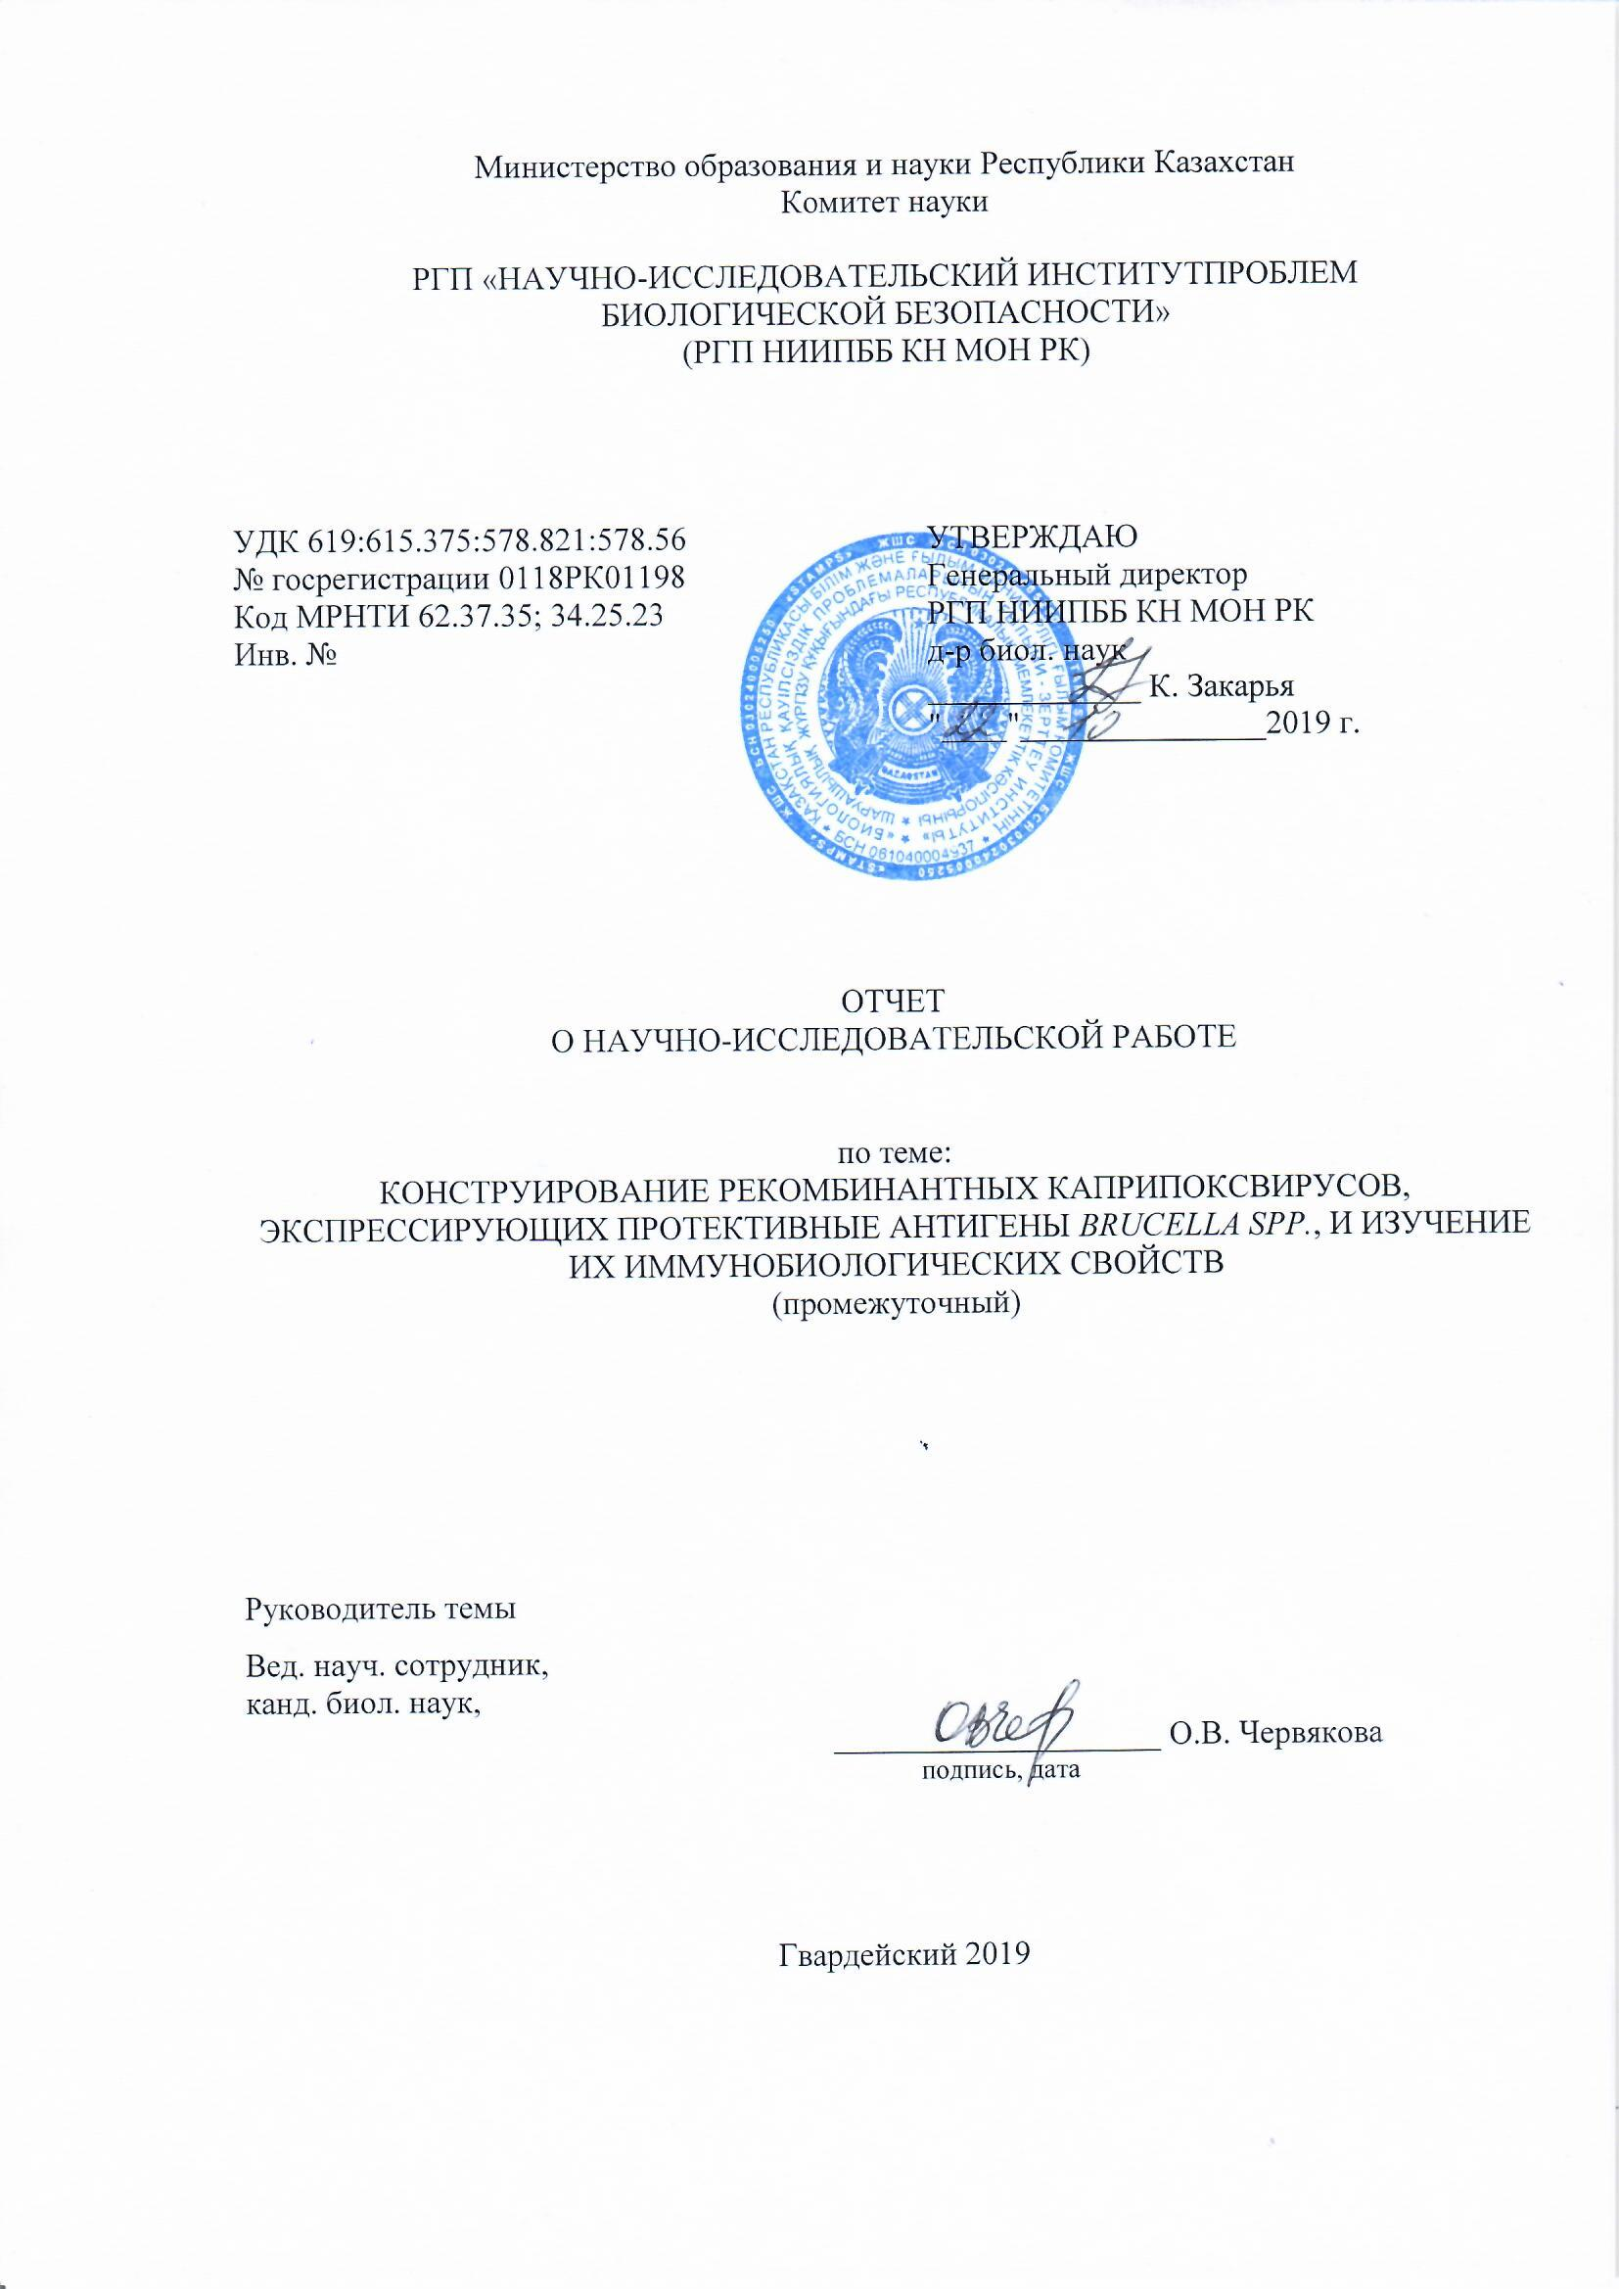
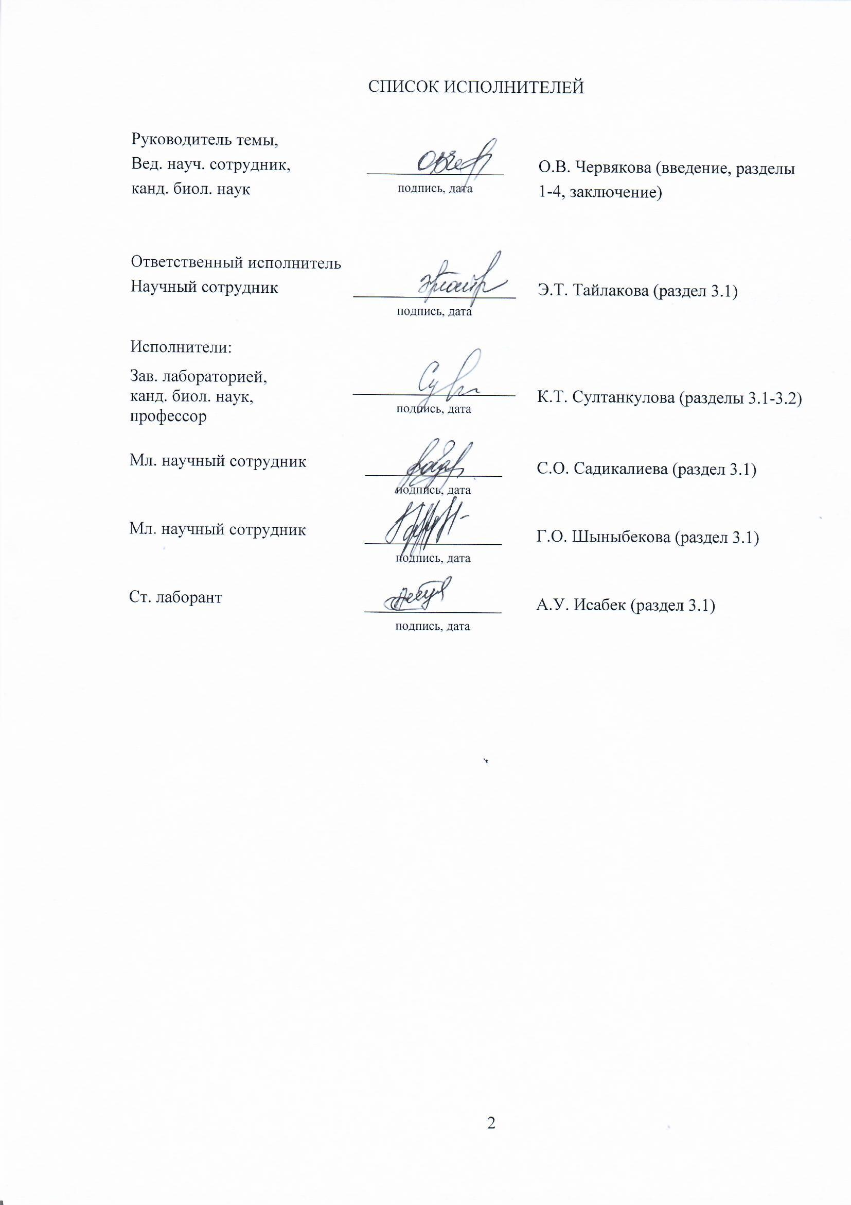

РЕФЕРАТ

Отчет 62 с., 23 рис., 1 табл., 57 источников, 4 прил.
BRUCELLA SPP., ПРОТЕКТИВНЫЕ БЕЛКИ, ВЕКТОРНЫЕ ВАКЦИНЫ, ВИРУС ОСПЫ ОВЕЦ, ПРОТИВОВИРУСНЫЙ ИММУНИТЕТ
Объектом исследований является вирус оспы овец Capripoxvirus.
Цель исследований – конструирование рекомбинантных штаммов вируса оспы овец, экспрессирующих протективные антигены Brucella spp., и изучение их иммунобиологических свойств.
При выполнении научно-исследовательских работ использованы современные методы молекулярной биологии, генетической инженерии, вирусологии и иммунологии.
В результате получено семь рекомбинантных вирусов оспы овец со встройкой в локусе тимидинкиназы одного из целевых генов Brucella spp., кодирующих белки omp16, omp19, omp25, SOD, L7/L12, IalB или химерный ген omp19/sodC. Наличие целевого гена в вирусном геноме подтверждено методом ПЦР.
Для двух рекомбинантных вирусов SPPV(TK-)omp19 и SPPV(TK-)omp19/sodC проведены исследования по определению стабильности. Методом последовательного пассирования в культуре клеток тестикул ягненка установлено, что рекомбинанты сохраняют генетическую стабильность в течение пяти пассажей (срок наблюдения). Рекомбинантные вирусы SPPV(TK-)omp19 и SPPV(TK-)omp19/sodC депонированы в Коллекции микроорганизмов НИИПББ КН МОН РК.
Установлено наличие транзиентной экспрессии в поксвирусной системе гена omp19.
Для изучения экспрессии целевых генов рекомбинантными вирусами получены очищенные препараты бактериально-экспрессированных белков omp16, omp19, omp25, SOD, L7/L12, IalB и специфические сыворотки к ним на мышах.
Основные конструктивные и технико-экономические показатели – генетически стабильные рекомбинантные штаммы вируса оспы овец экспрессирующие гены бруцеллы.
Область применения – медицинская /ветеринарная вирусология.

РЕФЕРАТ

Есеп 62 б., 23 сур., 1 кест., 57 әдебиет көздері, 4 қос.
BRUCELLA SPP., ПРОТЕКТИВТІ БЕЛОКТАР, ВЕКТОРЛЫ ВАКЦИНАЛАР, ҚОЙ ШЕШЕГІ ВИРУСЫ, ВИРУСҚА ҚАРСЫ ИММУНИТЕТ
Зерттеу насаны қой шешегі вирусы Capripoxvirus.
Жұмыстың мақсаты Вrucella spp. протективті антигендерді экспрессиялайтын қой шешегі вирусының рекомбинантты штаммддарын құрастыру және олардың иммунобиологиялық қасиеттерін зерттеу болып табылады.
Зерттеулерді жүзеге асыру барысында молекулярлық биологияның, генетикалық инженерияның, вирусология және иммунологияның заманауи әдістері қолданылды.
Зерттеулер нәтижесінде omp16, omp19, omp25, SOD, L7/L12, IalB немесе omp19/sodC химера генінің белоктарын кодтайтын Brucella spp. гендерінің біреуі тимидинкиназа локусы бойынша енгізілген жеті қой шешегі вирусының рекомбинантты вирустары алынды. Вирус геномындағы тұтас геннің бар болуын ПТР әдісі арқылы расталды.
SPPV(TK-)omp19 және SPPV(TK-)omp19/sodC осы екі рекомбинантты вирустарға тұрақтылықты анықтау бойынша зерттеулер жүргізілді. Қозы тестикуласы жасушасында тізбекті пассаждау әдісі арқылы рекомбинанттардың бес пассаж (бақылау уақыты) бойы генетикалық тұрақтылықты сақтайтындары анықталды. SPPV(TK-)omp19 және SPPV(TK-)omp19/sodC рекомбинантты вирусатар БҚПҒЗИ ҒК ҒБМ ҚР микроорганизмдер коллекциясына енгізілді.
omp19 генінің поксвирус жүйесінде транзиентті экспрессиясы айқындалды. Рекомбинантты вирустармен тұтас гендердің эксперссиясын зерттеу мақсатында omp16, omp19, omp25, SOD, L7/L12, IalB белоктардың тазартылған бактериалды-экспрессияландырылған препараттары және оларға телімді сарысулар тышқандарды қолдана отыра алынды.
Негізгі жобалық және техникалық-экономикалық көрсеткіштер – Бруцелла гендерін экспрессиялайтын қой шешегі вирусының генетикалық тұрақты рекомбинантты штаммдары.
Қолдану аймағы – медициналық /ветеринарлы вирусология

СОДЕРЖАНИЕ

ВВЕДЕНИЕ 8
ОСНОВНАЯ ЧАСТЬ 11
1 Выбор направления исследований 11
2 Материалы и методы 14
2.1 Штаммы вирусов и бактерий 14
2.2 Трансфекция инфицированных вирусом оспы овец клеток ТЯ плазмидной ДНК 14
2.3 Селекция рекомбинантных вирусов оспы овец 15
2.4 Клонирование рекомбинантных вирусов методом бляшек 15
2.5 Клонирование рекомбинантных вирусов методом предельного разведения 15
2.6 ПЦР-анализ рекомбинантных вирусов 16
2.7 Определение стабильности рекомбинантных вирусов 17
2.8 Оценка уровня экспрессии целевых генов рекомбинантными вирусами в культуре клеток 17
2.9 ДСН-ПААГ-электрофорез и иммуноблот 17
2.10 Получение бактериально-экспрессированных белков и сывороток к ним 18
2.10.1 Бактериальная экспрессия целевых белков 18
2.10.2 Очистка рекомбинантных белков 18
2.10.3 Получение специфических сывороток к рекомбинантным белкам 19
2.10.4 Иммуноферментный анализ (ИФА) 19
3 Результаты исследований 20
3.1 Получение рекомбинантных штаммов вируса оспы овец 20
3.1.1 Получение рекомбинантного вируса оспы овец rSPPV(TK-)omp19 21
3.1.2 Получение рекомбинантного вируса оспы овец rSPPV(TK-)omp19/sodC 22
3.1.3 Получение рекомбинантного вируса оспы овец для rSPPV(TK-)omp16 23
3.1.4 Получение рекомбинантного вируса оспы овец rSPPV(TK-)omp25 24
3.1.5 Получение рекомбинантного вируса оспы овец rSPPV(TK-)L7/L12 26
3.1.6 Получение рекомбинантного вируса оспы овец rSPPV(TK-)SOD 27
3.1.7 Получение рекомбинантного вируса оспы овец rSPPV(TK-)IalB 28
3.2 Оценка уровня экспрессии целевых генов в культуре клеток 30
3.2.1 Получение очищенных белков 30
3.2.2 Получение специфических сывороток 32
3.2.3 Определение наличия транзиентной экспрессии целевых белков 33
3.2.4 Оценка уровня экспрессии целевых белков рекомбинантными вирусами оспы овец 33
3.3 Оценка стабильности рекомбинантных штаммов вируса оспы овец 34
4 Обобщение и обсуждение результатов 36
ЗАКЛЮЧЕНИЕ 38
СПИСОК ИСПОЛЬЗОВАННЫХ ИСТОЧНИКОВ 39
ПРИЛОЖЕНИЕ А – Копия календарного плана работ 44
ПРИЛОЖЕНИЕ Б – Список опубликованных работ за 2019 год 47
ПРИЛОЖЕНИЕ В – Справки о депонировании вирусных штаммов 55
ПРИЛОЖЕНИЕ Г – Паспорта качества на рекомбинантные белки 57

ОПРЕДЕЛЕНИЯ, ОБОЗНАЧЕНИЯ И СОКРАЩЕНИЯ

В настоящем отчете о НИР применяют следующие термины с соответствующими определениями, обозначениями и сокращениями:
Трансфе́кция – процесс введения нуклеиновой кислоты в клетки эукариот невирусным методом.
Рекомбинация – процесс обмена генетическим материалом путём разрыва и соединения разных молекул.
ДНК дезоксирибонуклеиновая кислота
ДНС доцецилсульфат натрия
ДОХ дезоксихолат натрия
ИПТГ изопропил-β-D-1-тиогалактопиранозид
ИФА иммуноферментный анализ
ОРС открытая рамка считывания
ПААГ полиакриламидный гель
п.о. пары оснований нуклеотидов
ПСП полусинтетическая среда пристеночная
ПЦР полимеразная цепная реакция
ПЭГ полиэтиленгликоль
ТК тимидинкиназа
ТЯ тестикула ягненка
ФБР фосфатный буферный раствор
ЭДТА этилендиаминтетрауксусная кислота
BCIP 5-бром-4-хлор-3 -индолилфосфат, соль п-толуидина
NBT нитро-синий тетразолий хлорид
gpt ген ксантин-гуанин-фосфорибозилтрансферазы
PBS фосфатно-буферный солевой раствор

ВВЕДЕНИЕ

Бруцеллез – опасное инфекционное заболевание животных и человека. Возбудителем инфекции являются грамотрицательные, неспорообразующие, факультативные, внутриклеточные бактерии рода Brucella шести видов: В. melitensis, В. abortus, В. suis, В. neotomae, В. canis и В. ovis, три из которых являются патогенными для человека: возбудители бруцеллеза мелкого крупного рогатого скота (B. melitensis), крупного рогатого скота (B. abortus) и свиней (B. suis). Источником инфекции и естественным резервуаром являются больные парнокопытные животные [1].
Бруцеллез продолжает оставаться важной проблемой здравоохранения, пока существуют естественные резервуары. В настоящее время для профилактики бруцеллеза у животных используют живые аттенуированные вакцины на основе штаммов S19 [2] и RB51 [3], главным недостатком которых является их вирулентность для человека [4, 5]. Тем не менее, программы иммунизации животных должны проводиться, чтобы снизить заболеваемость людей. За рубежом для искоренения бруцеллеза программа иммунизации включала вакцинацию не инфицированных животных и забой инфицированных животных [6, 7]. В Казахстане ежегодно проводится обследование животных на бруцеллез, больных животных изолируют и отправляют на убой, из-за высокой вирулентности вакцины не используют. Однако, такой подход не может применяться в странах, которые не в состоянии обеспечить реституцию скота или удаление зараженных животных из-за культурных убеждений.
Следует также отметить, что природный резервуар Brucella spp. расширяется за счет проникновения в дикую фауну [8, 9]. Восприимчивыми к B. abortus являются американский бизон (Bison bison) и лось (Cervus elaphus) [10], которые являются природным резервуаром в дикой фауне [11, 12]. Контроль за распространением инфекции в дикой фауне, в том числе и в Казахстане, весьма ограничен, и в конечном итоге постоянно существует вероятность заражения домашних животных и человека. Отсутствие надежных средств лечения и профилактики данного заболевания, а также простота распространения в виде аэрозоля вызывает тревогу за незаконное использование возбудителя [13, 14].
В связи с этим, разработка эффективных вакцин против бруцеллеза для животных и человека является приоритетной задачей. Вакцины должны быть безопасными как для целевых домашних и диких животных, так и для человека. Вакцины должны вызывать долгосрочную защиту от инфекции у значительной части животных и предотвращать колонизацию и сероконверсию после контакта с вирулентными полевыми штаммами. Поскольку механизм формирования иммунного ответа неизвестен, важно, чтобы вакцины в процессе развития индуцировали как клеточный, так и гуморальный иммунный ответ. Перспективным направлением в разработке вакцины, отвечающей указанным требованиям, является создание рекомбинантной векторной вакцины. В качестве векторов используют вирусы разных семейств: поксвирусы [15, 16, 17], герпесвирусы [18, 19], аденовирусы [20, 21], ретровирусы [22, 23] и другие. Учеными НИИПББ проведены исследования по разработке векторной противобруцеллезной вакцины на основе гриппозного вектора. В результате были получены рекомбинантные штаммы вируса гриппа, экспрессирующие белки SodC, Omp19, Omp16 и L7/L12 [24], дана оценка иммуногенности и протективности разработанной векторной вакцины [25, 26]. Генетическая нестабильность вируса гриппа диктует необходимость поиска альтернативного вектора.
Широкое использование в качестве векторов поксвирусов стало возможным благодаря ряду важных преимуществ в сравнении с другими вирусами, включая большой размер вирусного генома (140 – 300 тысяч пар оснований) способного удерживать до 25 тысяч оснований чужеродной ДНК [27], специфические поксвирусные промоторы и ферменты транскрипции, репликация в цитоплазме инфицированных клеток без интеграции в геном хозяина [28], способность представлять чужеродные антигены на поверхности инфицированных клеток, которые, в свою очередь, индуцируют клеточные и гуморальные иммунные ответы [29, 30], также исключительная термостабильность.
Исследовательской группой проекта накоплен огромный опыт работы с поксвирусами. В рамках проекта грантового финансирования ГФ4/1071 «Каприпоксвирус как универсальный вектор для разработки вакцин против инфекционных заболеваний» исследовательской группой были получены базовые плазмиды интеграции для рекомбинации генома вакцинного штамма НИСХИ вируса оспы овец по двум локусам [31] и рекомбинантные штаммы вируса, экспрессирующие зеленый флуоресцирующий белок в клетках пермиссивных и непермиссивных хозяев.
Научная новизна проекта. Вирус оспы овец будет впервые использован для экспрессии протективных белков бруцелл. При этом будут использованы экспрессионные кассеты, включающие несколько встраиваемых генов или эпитопов, позволяющие получить уникальную вакцину против бруцеллеза животных и человека. Такая вакцина позволит не только обеспечить высокую иммуногенность и протективность (за счет индукции как клеточного, так и гуморального иммунного ответа на протективные антигены), но и будет полностью безопасна, благодаря делеции ряда генов вирулентности вируса оспы овец.
Значимость проекта. Реализация проекта в перспективе позволит разработать эффективные безопасные противобруцеллезные вакцины, что будет способствовать эпизоотическому благополучию в республике, успешной реализации целого ряда целевых программ развития животноводства, направленных на обеспечение качественной животноводческой продукцией как внутреннего, так и внешнего рынков. Кроме того, выполнение будет способствовать формированию высококвалифицированных специалистов в области биотехнологии, вирусологии, ветеринарной иммунологии и инфекционной патологии животных, развитию современной биотехнологической промышленности.
Основной целью проекта является конструирование рекомбинантных штаммов вируса оспы овец, экспрессирующих протективные антигены Brucella spp., и изучение их иммунобиологических свойств.
Задачи отчетного периода:
- получение рекомбинантных штаммов вируса оспы овец;
- оценка уровня экспрессии целевых генов в культуре клеток;
- оценка стабильности рекомбинантных штаммов вируса оспы овец.

ОСНОВНАЯ ЧАСТЬ

1 Выбор направления исследований
Существует ряд методов получения рекомбинантных поксвирусов. Наиболее широко используемым подходом для вставки чужеродной ДНК в геном поксвирусов остается гомологичная рекомбинация. Принципиальная схема гомологичной рекомбинации вирусной и плазмидной ДНК описана Falkner & Moss [32]. В инфицированные поксвирусом клетки трансфецируют интегративный вектор [33] или вирусную ДНК [34], в результате чего происходит гомологичная рекомбинация ДНК. Первым этапом является единичное событие кроссинговера, которое приводит к интеграции полноразмерной вектора в геном поксвируса. Из-за наличия повторов происходит второе событие кроссинговера с образованием либо вируса дикого типа, либо рекомбинантного вируса, содержащего чужеродные последовательности ДНК (рисунок 1).

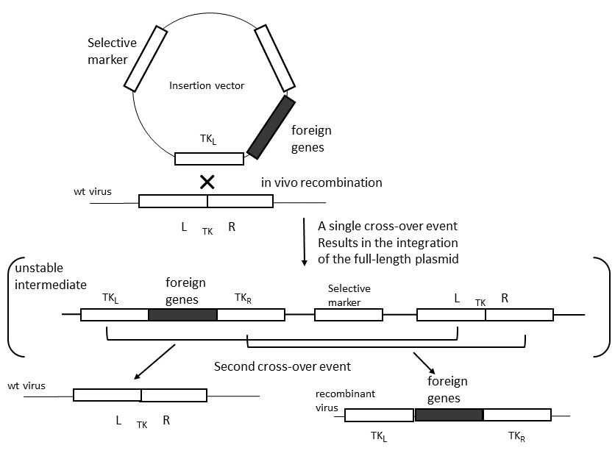
Рисунок 1 – Схема событий при гомологичной рекомбинации (адаптирован из [32])

При конструировании интегративного вектора следует соблюдать следующие условия: место встраивания должно быть неважным для репликации вируса в клетке и сама вставка не должна нарушать работу соседних генов; целевой ген с промотором должен быть фланкирован последовательностями ДНК (не менее 50, но лучше более 100 п.о.), гомологичные месту вирусного генома, в которое планируется поместить целевой ген [35].
Для эффективной вставки фрагментов ДНК размером до 25000 п.о. в геном вируса осповакцины был предложен метод прямого лигирования in vitro [27, 36]. Фрагменты вирусного генома, полученные после расщепления эндонуклеазами рестрикции по уникальным сайтам, лигировали с чужеродными фрагментами ДНК и трансфецировали в клетки, которые были инфицированы условно-летальным вирусом-помощником. Без специального скрининга или отбора до 25 % бляшек содержали вирус с геномными вставками. При использовании скрининга для отбора рекомбинантов все бляшки содержали вирус с геномными вставками.
Не смотря на преимущества (возможность вставки больших фрагментов ДНК в вирусный геном и исключение промежуточных нестабильных рекомбинантов) данный метод не нашёл широкого использования из-за трудностей, связанных с манипулированием большой ДНК, и необходимости в вирусах-помощниках.
Одним из первых генов, используемых для инсерционного мутагенеза, стал ген тимидинкиназы. Dubbs and Kit [37] описали естественное возникновение ряда мутантов вируса осповакцины, дефицитных по активности тимидинкиназы (TK), и метод отбора TK-негативных мутантов с использованием 5-бром-2'-дезоксиуридина (BUdR). Определение местоположения гена ТК в вирусном геноме [33] позволило встраивать в него чужеродные гены и отбирать рекомбинанты биохимически на основе их TK-негативного фенотипа или другими методами скрининга [38]. Однако не для всех поксвирусов активность гена TK является несущественной. Так, для некоторых представителей авипоксвирусов не удалось получить стабильные ТК-негативные мутанты [39, 40, 41]. В связи с этим идет поиск альтернативных сайтов в геноме поксвирусов для встраивания гетерологичных последовательностей ДНК.
На сегодняшний день секвенированы и аннотированы геномы многих поксвирусов, определены функции ряда генов, установлены гены, определяющие вирулентность поксвирусов [42, 43]. Это дало возможность осуществлять поиск возможных генов для встраивания гетерологичных последовательностей, мутации которых приводят к аттенуации вирусного вектора [44]. Так, было установлено, что на ряду с мутациями гена ТК не оказывают влияния на репликацию вируса осповакцины в культуре клеток и в организме мышей мутации генов гемагглютинина (НА) и малой субъединицы рибонуклеотидредуктазы (RR) [45]. TK-мутант характеризовался снижением уровня репликации в организме мышей по сравнению с исходным штаммом NYCBH, еще более аттенуированными в этом отношении были HA- и RR-мутанты. Кроме того, мутанты с делецией RR не передавались от первично инфицированных мышей чистым животным. С использованием в качестве сайта для встраивания гена RR был получен рекомбинантный штамм вируса нодулярного дерматита, экспрессирующий гликопротеин вируса бешенства [46]. Полученный рекомбинантный вирус был стабилен и вызывал у крупного рогатого скота гуморальный иммунный ответ, который был продемонстрирован в ELISA и реакции нейтрализации вируса бешенства.
Поксвирусы реплицируются в цитоплазме и используют свои собственные системы транскрипции [47]. В связи с этим для экспрессии чужеродных генов открытая рамка считывания должна располагаться под контролем поксвирусного промотора. Гены поксвирусов и их промоторы подразделяются на ранние, промежуточные и поздние в зависимости от времени их экспрессии в процессе поксвирусной инфекции [48, 49]. Некоторые промоторы имеют как ранние, так и поздние элементы, обеспечивая непрерывную экспрессию генов [50]. Среди наиболее часто используемых промоторов для экспрессии чужеродных генов следует отметить ране/поздний промотор p7.5K и поздний промотор p11 вируса осповакцины. Промотор p7.5 используют в качестве стандарта при поиске новых промоторов или оптимизации имеющихся [51, 52]. Кроме естественных промоторов вируса осповакцины для экспрессии чужеродных генов были разработаны синтетические промоторы: ране/поздний [53], и поздний [54].
Установлено, что поксвирусные промоторы генетически консервативны и для рекомбинации могут быть использованы экзогенные поксвирусные промоторы. Так, промотор p7.5 вируса осповакцины использовали в вирусе оспы птиц (FPV) для экспрессии трансгена. Транскрипция в FPV была инициирована на раннем и позднем элементе промотора и заканчивалась на последовательности терминации, сходной с последовательностью терминации p7.5 в вирусе осповакцины, приводя к тому же трансгену [55, 56].
Выбор и оптимизация промотора один из основных этапов при разработке векторных вакцин и усилении их иммуногенности [57]. Промотор определяет время и уровень экспрессии гена. Так, если экспрессию белка требуется получить до проявления цитопатического действия вирусов в монослое клеток, следует использовать ранние промоторы. Сильные поздние промоторы обеспечивают самый высокий уровень экспрессии [54].
Для скрининга рекомбинантных вирусов используют гены репортерных белков, которые кодируют нейтральные для клеток белки, легко обнаруживаемые в клетках или селективные антибиотики. Чаще всего в качестве репортерных используются гены β-глюкуронидазы (GUS), β-галактозидазы и зеленого флюоресцентного белка (GFP). Наличие первых двух ферментов можно определить путем гистохимического окрашивания тканей in situ. Белок GFP способен флюоресцировать в видимой (зеленой) области спектра при облучении длинноволновым УФ. Эта флюоресценция обусловлена непосредственно белком, для ее проявления не требуется субстратов или кофакторов. Одним доминантных селективных маркеров является ген гуанинфосфорибозилтрансферазы (gpt) Escherichia coli. Было показано, что микофеноловая кислота (MPA), ингибитор метаболизма пурина, блокирует репликацию вируса осповакцины в нормальных клеточных линиях. Однако рекомбинантные вирусы, экспрессирующие gpt, способны реплицироваться в селективной среде, содержащей MPA, ксантин и гипоксантин [32].
В данном этапе реализации проекта методом гомологичной рекомбинации получены рекомбинантные штаммы вируса оспы овец, в геном которых по локусу тимидинкиназы был встроен один из генов бруцелл: omp16, omp19, sodС, L7/L12, IalB, omp25 или химерный ген omp19/sodС. Селекция и отбор рекомбинантных вирусов проводили методом временной доминантной селекции с использоанием в качестве селективного маркера ген gpt. Начаты работы по определению стабильности рекомбинантов и оценке уровня экспрессии чужеродных генов.

2 Материалы и методы

2.1 Штаммы вирусов и бактерий
- вирус оспы овец, штамм НИСХИ;
- E. coli Т7/pET/Omp16;
- E. coli Т7/pET/Omp19;
- E. coli Т7/pET/L7/L12;
- E. coli Т7/pET/SOD;
- E. coli ER2566/pET/Omp25;
- E. coli ER2566/pET/IalB.

2.2 Трансфекция инфицированных вирусом оспы овец клеток ТЯ плазмидной ДНК
Монослой клеток ТЯ, полученный в шести луночном планшете, дважды отмывали питательной средой без сыворотки (ПСП-0), затем инфицировали вирусом с множественностью заражения 0,1 ТЦД₅₀ на клетку, инкубировали 4 ч при 37 °С. После чего, удаляли вируссодержащую суспензию с монослоя клеток, монослой дважды отмывали ПСП-0 и проводили трансфекцию рекомбинантной плазмиды интеграции с использованием липофектамина. Трансфекцию осуществляли согласно протоколу производителя, используя 1-2 мкг ДНК на одну лунку шести луночного планшета. В качестве питательной среды использовали ПСП-0 с добавлением селективной химии (250 мкг/мл ксантина, 15 мкг/мл гипоксантина и 25 мкг/мл микофеноловой кислоты).

2.3 Селекция рекомбинантных вирусов оспы овец
Селекцию рекомбинантных вирусов проводили путем 2-3 кратного последовательного пассирования трансфецированного клеточного лизата в культуре клеток ТЯ в присутствии селективной химии (250 мкг/мл ксантина, 15 мкг/мл гипоксантина и 25 мкг/мл микофеноловой кислоты).

2.4 Клонирование рекомбинантных вирусов методом бляшек
Для клонирования рекомбинантных вирусов методом бляшек использовали монослой клеток ТЯ в 6-луночных планшетах. Вируссодержащий клеточный лизат обрабатывали трипсином. Для этого к 850 мкл фосфатно-буферного солевого раствора добавляли 50 мкл 20× раствора трипсин-ЭДТА [1 % трипсина, 0,4 % ЭДТА, PBS] и 100 мкл вируссодержащего клеточного лизата после селективного пассажа. Суспензию вортексировали и инкубировали 10 мин при комнатной температуре, вновь вортексировали и использовали для приготовления разведений вируса, учитывая что полученная после обработки трипсином суспензия является разведением 10⁻¹. Для получения единичных бляшек использовали разведения вируса от 10⁻⁴ до 10⁻⁶. Каждым разведением вируса инфицировали по 2 лунки с монослоем клеток ТЯ в объеме 1 мл/лунка. Инкубировали 60 мин при температуре 37 °С, затем удаляли вируссодержащую суспензию с монослоя клеток и осторожно вносили 3 мл 0,5 % раствора агарозы, приготовленного на питательной среде ПСП-2. После застывания агарозы планшеты переносили в СО₂ инкубатор. Через 5-7 сут инфицированные клетки окрашивали нейтральным красным. Готовили 0,03 % раствор нейтрального красного в PBS. В каждую лунку вносили 1 мл раствора красителя и инкубировали 2-3 ч при температуре 37 °С. По истечении времени инкубации удаляли жидкость из лунок. Нейтральный красный окрашивает только живые клетки, инфицированные клетки (бляшки) остаются неокрашенными. Единичные бляшки переносили в свежую культуру клеток для накопления вирусной массы. После чего проводили ПЦР-анализ полученных клонов.

2.5 Клонирование рекомбинантных вирусов методом предельного разведения
Использовали культуру клеток ТЯ в 24-луночных планшетах. Готовили разведения вируса от 10⁻⁵ до 10⁻⁷. Каждым разведением вируса инфицировали 12-24 лунки 24-луночного планшета, внося по 0,5 мл/лунка. Инкубировали 7-10 сут в СО₂ инкубаторе при 37 °С. После чего проводили ПЦР анализ полученных клонов.

2.6 ПЦР-анализ рекомбинантных вирусов
ДНК из клеточных лизатов выделяли с использованием реагента PrepMan™ Ultra Sample Preparation Reagent, Applied Biosystems согласно инструкции производителя. Для обнаружения встраиваемых генов в вирусном геноме использовали специфические праймеры, последовательности которых приведены в таблице 1. Структуру локуса тимидинкиназы определяли с использованием праймеров PCR-TK-F- 5’-aattataggacctatgttttctggc-3’ и PCR-TК-R1 5’-cagcgtctttataacattccat-3’. Размер продукта ПЦР при анализе структуры локуса для родительского штамма вируса составляет 400 п.о., размеры рекомбинантных локусов для каждого варианта приведены в таблице 1. Реакцию амплификации ДНК проводили в объеме 25 мкл: 2,5 мкл 10× буфера, 0,5 мкл 10 мМ смеси дНТФ, по 1 мкл прямого и обратного праймеров (10 pmol), 1,25 U Taq-полимеразы ДНК, 1 мкл вирусной ДНК, воды до 25 мкл. Температурный режим: 95 °С – 5 мин; 30 циклов 95 °С – 30 с, 50 °С– 30 с, 72 °С – 2 мин; 72 °С – 7 мин.

Таблица 1 – Праймеры, используемые для обнаружения встраиваемых генов
Целевой ген | Название праймеров | Последовательность праймеров, 5’ – 3’ | Размер продукта для целевого гена, п.о. | Размер продукта для ТК-локуса, п.о.
L7/L12 | L7/L12-FP | AGTTCAACCTTGGCGCCAGCAGCTT | 117 | 940
L7/L12 | L7/L12-RP | CGGCGGCGCTAACAAGATCAACGTG | 117 | 940
SOD | SOD -F | CGCCATGGTTAAGTCCTTATTTATTGC | 533 | 1045
SOD | SOD -R | CGCTCGAGTTCGATCACGCCGCAGGCAAAA | 533 | 1045
Omp25 | Omp25-F | ACCATGGTTGCTGCCGACA | 400 | 1058
Omp25 | Omp25-R | CCGAGCACATTGAGAAAGGCA | 400 | 1058
Omp16 | Omp16-F | CGCTCGAGCCTTCCGGCCCCGTTGAGAA | 516 | 1045
Omp16 | Omp16-R | CGCATATGCGCCGTATCCAGTCGATTGCA | 516 | 1045
Omp19 | Omp19-F | CGCATATGGGAATTTCAAAAGCAAGTCT | 542 | 1046
Omp19 | Omp19-R | CGCTCGAGGCGCGACAGCGTCACGGCCT' | 542 | 1046
IalB | IalB-F | ACGGTCGACCTTGGTCAATGCCTG | 489 | 998
IalB | IalB-R | TCTAGATCTAGCCTCCCTGCCCGG | 489 | 998
Omp19-SOD | PCR-X19-F | CGGCCCTGTCCTGAAGAATAGAG | 558 | 1545
Omp19-SOD | PCR-X19-R | TGGCGGAAATCAAGCAGC | 558 | 1545

2.7 Определение стабильности рекомбинантных вирусов
Определение стабильности рекомбинантных вирусов проводили путем проведения пяти последовательных пассажей в культуре клеток ТЯ. На первом и на пятом пассажных уровнях проводили ПЦР анализ для определения структуры локуса тимидинкиназы и наличия целевого гена в вирусном геноме.

2.8 Оценка уровня экспрессии целевых генов рекомбинантными вирусами в культуре клеток
Для оценки транзиентной (с плазмид интеграции) экспрессии целевого гена проводили трансфекцию инфицированной культуры клеток плазмидными ДНК. Через 48 ч после трансфекции монослой клеток механически снимали с поверхности, клетки собирали центрифугированием 200 g 10 мин. Наличие целевых белков подтверждали методом иммуноблота.
Для оценки экспрессии целевых генов рекомбинантными поксвирусами инфицировали монослойную культуру клеток в 12-луночном планшете в объеме 0,2 мл/лунка с активностью 5 lg ТЦД₅₀/мл. Инкубировали в течение 1 ч при 37 °С в CO₂ инкубаторе. Затем в каждую лунку добавляли по 0,8 мл ПСП-2 и продолжали инкубировать. Отбор проб для анализа проводили с интервалом 2 ч первые 12 ч, затем каждые 24 ч в течение 3 сут. Клетки механически снимали и собирали центрифугированием 200 g 10 мин. Осадок клеток хранили при минус 70 °С до проведения анализа.

2.9 ДСН-ПААГ-электрофорез и иммуноблот
Электрофоретическое разделение белков проводили в 12 % ДСН-ПААГе. Для визуализации белков использовали окрашивание Coomassie G-250 или иммунодетекцию. Для иммунодетекции белки переносили на нитроцеллюлозную мембрану. После трансфера белков мембрану блокировали в течение 1 ч при комнатной температуре в буфере ББ [150 мМ NaCl, 20 мМ трис-HCl, pH 7,5, 0,1 % твин-20, 5 % обезжиренного сухого молока]. Затем инкубировали с первичными (специфическими) антителами, разведенными 1:10000 в буфере ББ, в течение 1 ч при комнатной температуре, отмывали от не связавшихся антител буфером TBS-T [150 мМ NaCl, 20 мМ трис-HCl, pH 7,5, 0,5 % твин-20] и затем инкубировали со вторичными антителами, меченными щелочной фосфатазой, в разведении, рекомендуемом производителем, при тех же условиях. После чего проявляли добавлением субстрата BCIP/NBT.
В качестве специфических антител использовали поликлональные мышиные сыворотки к бактериально экспрессированным целевым белкам. Положительным контролем при постановке иммуноблотов служили очищенные бактериально-экспрессированные белки.

2.10 Получение бактериально-экспрессированных белков и сывороток к ним

2.10.1 Бактериальная экспрессия целевых белков
Использовали рекомбинантные бактериальные штаммы-продуценты, указанные в п. 2.1. Глицериновый сток клеток (5 мкл) производственного банка вносили в 30 мл среды LB-kan50 (среда LB, содержащая 50 мкг/мл канамицина) и инкубировали в течение ночи при 37 °C на шейкере для получения ночной культуры. Ночную культуру разводили средой LB-kan50 в соотношении 1:50 (к 196 мл LB среды добавляли 4 мл ночной культуры), после чего клетки выращивали при 37 °C до OD600=0,6-1 на шейкере (200 об/мин). Экспрессию индуцировали добавлением ИПТГ до 1 мМ и продолжали инкубирование при 37 °C в течение 4 часов. До индукции и после отбирали по 20 мкл суспензии клеток для анализа в ДСН-ПААГ. Клетки собирали центрифугированием при 4000 об/мин 20 мин. Образцы для анализа и осадки клеток хранили при минус 20 °C до их использования.

2.10.2 Очистка рекомбинантных белков
В процессе экспрессии рекомбинантные белки L7/L12, omp19 и IalB накапливались в бактериальной клетке в растворимой фракции и соответственно их очистку проводили в нативных условиях, белки omp16, omp 25 и sodC формировали в бактериальной клетке включения и их очистку осуществляли в денатурирующих условиях.
Лизис клеток и солюбилизация включений
Осадки клеток размораживали и растворяли в буфере 1 [100 мМ трис НCl рН 8,0, 150 мM NaCl, 1 % тритон Х-100, 1 % дезоксихолат натрия (ДОХ)] из расчета 30 мл буфера на 2 г клеток. К полученной суспензии добавляли лизоцим до конечной концентрации 1 мг/мл. Далее проводили двукратно процесс замораживания-оттаивания. Клетки замораживали при минус 70 °C в течение 30 мин, оттаивали – при 37 °C в течение 30 мин. Затем суспензию инкубировали при 4 °С в течение ночи. После центрифугировали при 4 °C 15000×g 15 мин (надосадок – фракция растворимого белка, осадок – тельца включения). При необходимости получения включений осадок последовательно промывали буфером 2 [100 мМ трис НCl, рН 8,0, 150 мM NaCl, 1 % тритон Х-100], буфером 3 [100 мМ трис НCl, рН 8,0, 1 M NaCl], буфером 4 [50 мМ трис НCl, рН 7,5]. Осадок ресуспендировали в буфере 5 [20 мМ ФБР, рН 7,4, 300 мM NaCl, 8 М мочевины, 5 мМ имидазола, рН 7,4] и инкубировали при 4 °С в течение ночи для полной солюбилизации.
Очистка рекомбнантных белков в нативных / денатурирующих условиях
Очистку проводили согласно протоколу производителя. Полученные белковые фракции фильтровали через мембраны с диаметром пор 0,22 мкм и соединяли с Ni-NTA-агарозой, предварительно уравновешенной буфером NBB [20 мМ ФБР, 300 мM NaCl, 5 мМ имидазол, рН 7,4] / DBB [20 мМ ФБР, 300 мM NaCl, 8 М мочевины, 5 мМ имидазол, рН 7,4]. Далее смолу промывали 10-кратным объемом буфера NWB [20 мМ ФБР, 300 мM NaCl, 15 мМ имидазол, рН 7,4] / DWB [20 мМ ФБР, 300 мM NaCl, 8 М мочевины, 15 мМ имидазол, рН 7,4]. Белок элюировали 5-кратным объемом буфера NЕB [20 мМ ФБР, 300 мM NaCl, 500 мМ имидазол, рН 7,4] / DЕB [20 мМ ФБР, 300 мM NaCl, 8 М мочевина, 500 мМ имидазол, рН 7,4].
Рефолдинг рекомбинантных белков
Рефолдинг очищенных белков проводили путем диализа при 4 ºС на магнитной мешалке в течение ночи в буфере [20 мМ ФБР, 300 мM NaCl, 4 М мочевина рН 7,4] для белков, очищенных в денатурирующих условиях и в буфере [20 мМ ФБР, 300 мM NaCl рН 7,4] для белков, очищенных в нативных условиях. Растворы белков после диализа концентрировали с использованием ПЭГ 6000 и стерилизовали фильтрованием через мембранные фильтры с диаметром пор 0,22 мкм.
Концентрацию белка определяли методом Лоури по СОП-СМК-НИИПББ-НР-176-2019. Степень чистоты определяли методом электрофореза в ДСН-ПААГ.

2.10.3 Получение специфических сывороток к рекомбинантным белкам
Эксперименты с животными проводили в соответствии с действующим национальным и международным законодательством. Протокол-заявка №6 утвержден Комиссией по биоэтике НИИПББ КН МОН РК от 25 сентября 2017 года.
Для получения специфических сывороток к рекомбинантным белкам использовали беспородных белых мышей (самки, 6-8 недель, масса 18-20 г). Очищенные белки соединяли с адъювантом Montanide Gel 01, SEPPIC в соотношении 9:1 (об./об.) согласно протоколу производителя. Иммунизацию мышей проводили подкожно четырехкратно в дозе 30 мкг белка на мышь с интервалом 2 недели. Забор крови проводили из хвостовой вены. Активность сывороток тестировали в ИФА.

2.10.4 Иммуноферментный анализ (ИФА)
Для постановки ИФА 96-луночные планшеты (TPP, Швейцария) сенсибилизировали рекомбинантными белками. С этой целью в каждую лунку планшета вносили по 100 мкл карбонат-бикарбонатного буфера, содержащего 2 мкг/мл рекомбинантного белка. Планшеты инкубировали в течение ночи при 4 °С. Затем планшеты трехкратно отмывали буфером TBST [150 мМ NaCl, 20 мМ трис-HCl, pH 7,5, 0,1 % твин-20] от не связавшегося белка и блокировали активные центры связывания блокирующим буфером [150 мМ NaCl, 20 мМ трис-HCl, pH 7,5, 5 % обезжиренное сухое молоко], (100 мкл/лунка). Двукратные разведения исследуемых сывороток вносили по 100 мкл в лунки планшета, инкубировали в течение 1 ч при 37 °С. После трехкратной отмывки буфером TBST в лунки планшета вносили конъюгаты анти-мышиных IgG со щелочной фосфатазой (Sigma, США) в разведении 1:5000 и инкубировали в течение 1 ч при 37 °С. Планшеты отмывали трехкратно буфером TBST и вносили по 100 мкл субстрата для щелочной фосфатазы (pNPP) (Sigma, США), инкубировали 30 мин. Оптическую плотность измеряли с использованием микропланшетного ридера ImmunoChem-2100 при длине волны 405/630 нм. Титром считали наибольшее разведение сыворотки, в которой оптическая плотность специфической сыворотки в два и более раз превышала таковую нормальной сыворотки.

3 Результаты исследований

3.1 Получение рекомбинантных штаммов вируса оспы овец
В отчетный период были продолжены работы по получению рекомбинантных штаммов вируса оспы овец, экспрессирующих антигенные белки Brucella spp. Рекомбинацию вирусного генома проводили согласно СОПам, разработанным ранее в лаборатории молекулярной биологии и генной инженерии НИИПББ. Основные этапы работ приведены на рисунке 2.

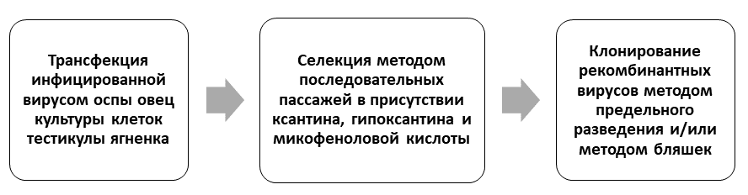

Рисунок 2 – Схема процесса получения рекомбинантных каприпоксвирусов

Трансфекцию инфицированной культуры клеток проводили параллельно семью плазмидами интеграции, полученными нами в рамках реализации первого этапа данного проекта: pIN-TK-OMP16, pIN-TK-OMP19, pIN-TK-OMP25, pIN-TK-SOD, pIN-TK-OMP19&SOD, pIN-TK-IalB, pIN-TK-L7/L12. Для обогащения вирусной популяции рекомбинантами проведено по 2 селективных пассажа для каждого варианта клеточных лизатов. Популяции полученных вирусов после второго селективного пассажа были использованы для клонирования с целью отбора рекомбинантных вирусов.

3.1.1 Получение рекомбинантного вируса оспы овец rSPPV(TK-)omp19
На первом этапе было проведено клонирование вирусов методом предельного разведения. В результате чего получено 46 клонов, три из них имели в геноме целевой ген (рисунок 3А). Анализ локуса соответствовал родительскому типу вируса (рисунок 3Б).
После однократного пассажа и анализа методом ПЦР для дальнейшего клонирования методом бляшек были использованы клоны 27D5 и 28С35. Было отобрано и размножено 47 бляшек. ПЦР анализ показал, что только один вирусный клон имел целевой ген (42С5) (рисунок 4А). Анализ структуры локуса показал, что данный клон имеет рекомбинантный генотип (рисунок 4Б).
Таким образом, в результате проведенных исследований получен рекомбинантный вирус rSPPV(TK-)omp19 (клон 42С5), геном которого включал целевой ген и структура локуса соответствовала рекомбинантному типу. Рекомбинантный вирус rSPPV(TK-)omp19 депонирован в Коллекции микроорганизмов РГП НИИПББ КН МОН РК (ПРИЛОЖЕНИЕ В).

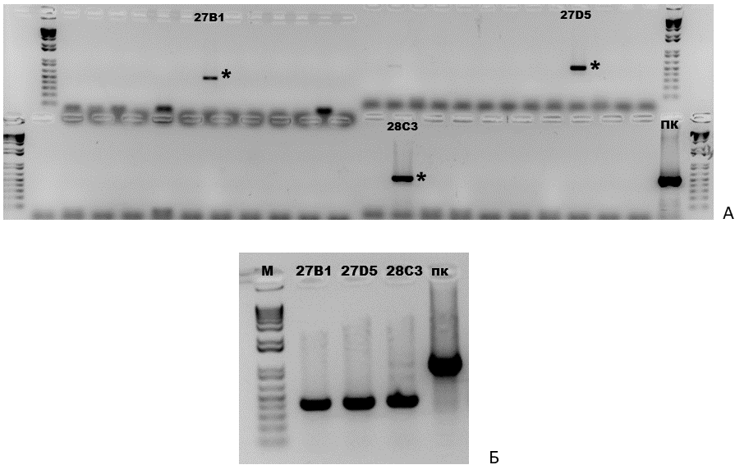
А – анализ на наличие целевого гена OMP19, Б – анализ структуры локуса ТК, ПК – положительный контроль, (*) звездочкой обозначены выбранные клоны

Рисунок 3 – Результаты ПЦР анализа вирусных клонов, полученных методом предельного разведения
А – анализ на наличие целевого гена OMP19 в вирусном геноме, Б – анализ структуры локуса ТК, ПК – положительный контроль, (*) звездочкой обозначен выбранный клон

Рисунок 4 – Результаты ПЦР анализа вирусных клонов, полученных методом бляшек под агарозным покрытием

3.1.2 Получение рекомбинантного вируса оспы овец rSPPV(TK-)omp19/sodC
В результате клонирования клеточного лизата второго селективного пассажа методом предельного разведения получено 46 клонов. ПЦР анализ показал, что три клона 35В3, 35В5 и 35С5 имеют в составе генома целевой ген (рисунок 5А), при этом один из них 35В5 имел структуру локуса рекомбинантного типа (рисунок 5Б).
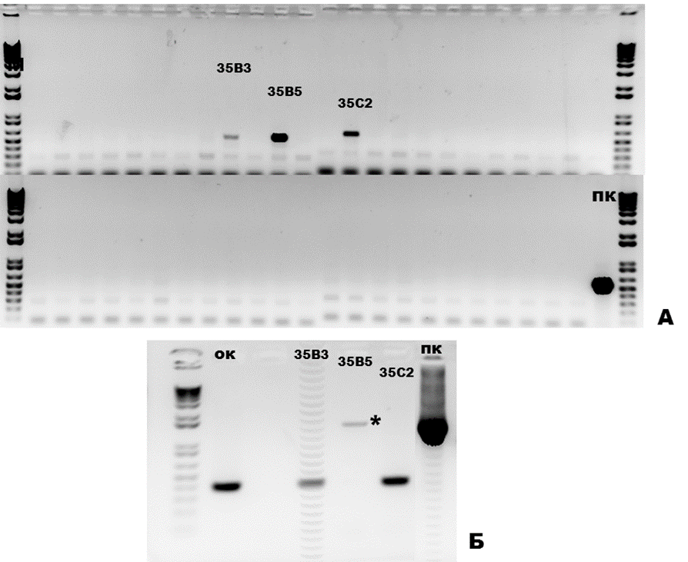
А – анализ на наличие целевого гена omp19/sodC в вирусном геноме, Б – анализ структуры локуса ТК, ПК – положительный контроль, (*) звездочкой обозначены выбранные клоны

Рисунок 5 – Результаты ПЦР анализа вирусных клонов, полученных методом предельных разведений

Таким образом, в результате проведенных исследований получен рекомбинантный вирус rSPPV(TK-)omp19/sodC (клон 35В5), геном которого включал целевой ген, и структура локуса соответствовала рекомбинантному типу. Рекомбинантный вирус rSPPV(TK-) omp19/sodC депонирован в Коллекции микроорганизмов РГП НИИПББ КН МОН РК (ПРИЛОЖЕНИЕ В).

3.1.3 Получение рекомбинантного вируса оспы овец для rSPPV(TK-)omp16
В результате клонирования клеточного лизата после селективных пассажей методом предельного разведения получено 69 клонов, которые были проанализированы в ПЦР (рисунок 6). Целевой ген был обнаружен для большого числа клонов, при этом структура локуса у них была родительского или смешанного типа. Для дальнейшего клонирования было отобрано 4 клона 61С5, 61D4, 62C5 и 62D5 (обозначены звездочкой на рисунке 6).
А – анализ на наличие целевого гена omp16 в вирусном геноме, Б – анализ структуры локуса ТК, ПК – положительный контроль, (*) звездочкой обозначены выбранные клоны

Рисунок 6 – Результаты ПЦР анализа вирусных клонов, полученных методом предельных разведений

Таким образом, за отчетный период были отобраны четыре вирусных клона, в геном которых встроен целевой ген omp16: 61С5, 61D4, 62C5 и 62D5. На основании результатов ПЦР анализа структуры локуса следует, что данные вирусы вероятно имеют нестабильный генотип, когда в вирусный геном интегрирована вся плазмидная ДНК (рисунок 1). Работы по отбору рекомбинантных вирусов со стабильным генотипом продолжаются.

3.1.4 Получение рекомбинантного вируса оспы овец rSPPV(TK-)omp25
В результате клонирования клеточного лизата после селективных пассажей методом предельного разведения получено 46 клонов. Анализ полученных клонов в ПЦР показал, что 20 клонов имеют целевой ген (рисунок 7А), по структуре локуса относятся к родительскому типу вируса (рисунок 7Б).
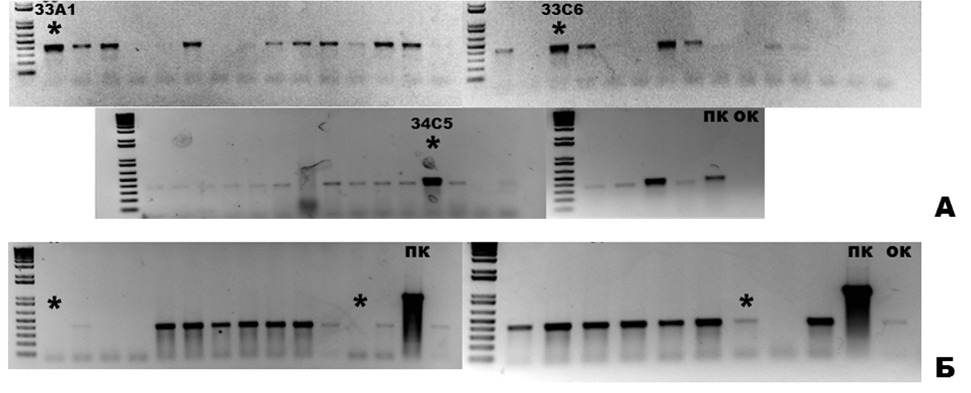
А – анализ на наличие целевого гена omp25 в вирусном геноме, Б – анализ структуры локуса ТК, ПК – положительный контроль (рекомбинантный генотип), ОК – отрицательный контроль (родительский генотип), (*) звездочкой обозначены выбранные клоны

Рисунок 7 – Результаты ПЦР анализа вирусных клонов, полученных методом предельных разведений

Для дальнейшей работы были выбраны клоны 33А1, 33С6. После однократного пассажа в культуре клеток ТЯ клоны сохранили целевой ген в геноме (рисунок 8А).
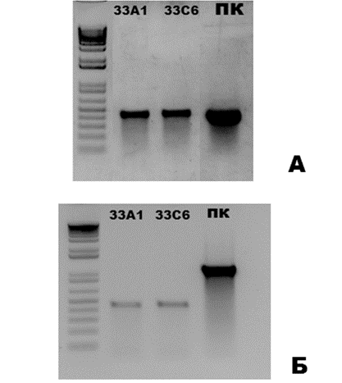
А – анализ на наличие целевого гена omp25 в вирусном геноме, Б – анализ структуры локуса ТК, ПК – положительный контроль (рекомбинантный генотип), (*) звездочкой обозначены выбранные клоны

Рисунок 8 – Результаты ПЦР анализа вирусных клонов после однократного пассажа

Таким образом, за отчетный период были получены два вирусных клона, в геном которых встроен целевой ген omp25: 33А1, 33С6. На основании результатов ПЦР анализа структуры локуса следует, что данные вирусы вероятно имеют нестабильный генотип, когда в вирусный геном интегрирована вся плазмидная ДНК (рисунок 1). Работы по отбору рекомбинантных вирусов со стабильным генотипом продолжаются.

3.1.5 Получение рекомбинантного вируса оспы овец rSPPV(TK-)L7/L12
В результате клонирования клеточного лизата после селективных пассажей методом предельного разведения получено 23 клона, которые были проанализированы методом ПЦР (рисунок 9).
А – анализ на наличие целевого гена L7/L12 в вирусном геноме, Б – анализ структуры локуса ТК, ПК – положительный контроль, (*) звездочкой обозначены выбранные клоны

Рисунок 9 – Результаты ПЦР анализа вирусных клонов, полученных методом предельных разведений

В результате ПЦР анализа установлено, что все анализируемые клоны имеют целевой ген, 18 из анализируемых клонов по структуре локуса относятся к родительскому типу вируса, остальные 5 клонов имеют смешанный тип. Для дальнейшей работы были отобраны клоны 60А6, 60В3 и 60D3, для которых был проведен однократный пассаж. На основании ПЦР анализа установлено наибольшее содержание целевого гена в вирусной популяции клона 60D3 (рисунок 10).
А – анализ на наличие целевого гена L7/L12 в вирусном геноме, Б – анализ структуры локуса ТК, ПК – положительный контроль, (*) звездочкой обозначены выбранные клоны

Рисунок 10 – Результаты ПЦР анализа вирусных клонов после однократного пассажа

Таким образом, за отчетный период был получен вирусный клон 60D3, в геном которого встроен целевой ген L7/L12. На основании результатов ПЦР анализа структуры локуса следует, что данный вирус вероятно имеет нестабильный генотип, когда в вирусный геном интегрирована вся плазмидная ДНК (рисунок 1). Работы по отбору рекомбинантных вирусов со стабильным генотипом продолжаются.

3.1.6 Получение рекомбинантного вируса оспы овец rSPPV(TK-)SOD
В результате клонирования клеточного лизата после селективных пассажей методом бляшек под агарозным покрытием получено 23 клона, которые были проанализированы методом ПЦР (рисунок 11).
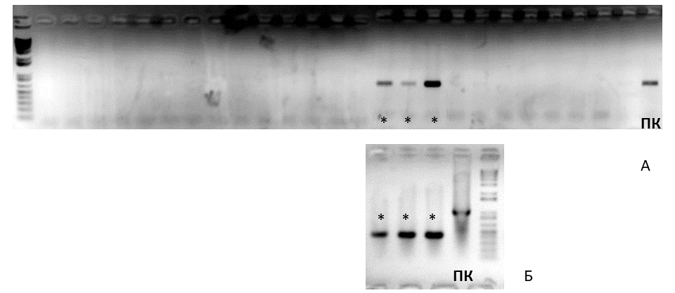
А – анализ на наличие целевого гена sodС в вирусном геноме, Б – анализ структуры локуса ТК, ПК – положительный контроль, (*) звездочкой обозначены выбранные клоны

Рисунок 11 – Результаты ПЦР анализа вирусных клонов, полученных методом бляшек под агарозным покрытием

В результате ПЦР анализа установлено, что 3 клона 52С3, 52С4, 52С5 содержали целевой ген sodС, по структуре локуса которые относятся к родительскому типу вируса. После проведения однократного пассажа по результатам ПЦР-анализа для дальнейшей работы был выбран клон 52С5.
Таким образом, за отчетный период был получен рекомбинантный вирусный клон 52С5, в геном которого встроен целевой ген sodС. На основании результатов ПЦР анализа структуры локуса следует, что данный вирус вероятно имеет нестабильный генотип, когда в вирусный геном интегрирована вся плазмидная ДНК (рисунок 1). Работы по отбору рекомбинантных вирусов со стабильным генотипом продолжаются.

3.1.7 Получение рекомбинантного вируса оспы овец rSPPV(TK-)IalB
В результате клонирования клеточного лизата после селективных пассажей методом предельного разведения получено 46 клонов, которые были проанализированы методом ПЦР (рисунок 12).
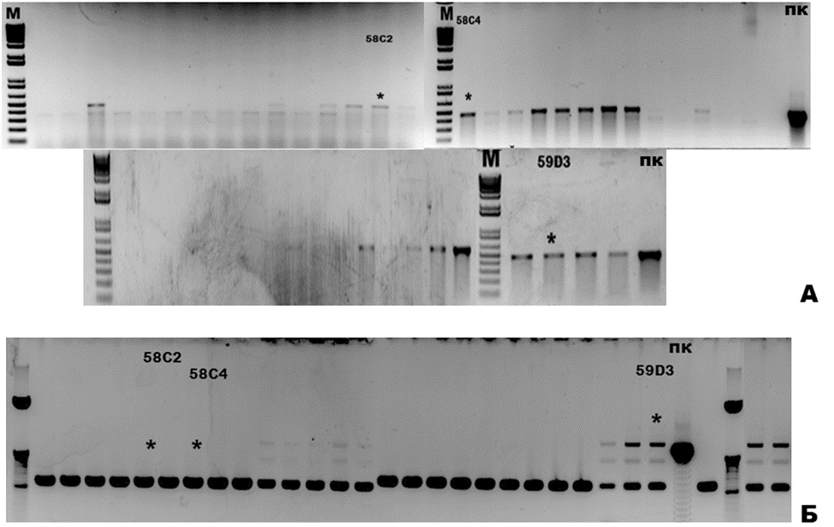
А – анализ на наличие целевого гена IalB в вирусном геноме, Б – анализ структуры локуса ТК, ПК – положительный контроль, (*) звездочкой обозначены выбранные клоны

Рисунок 12 – Результаты ПЦР анализа вирусных клонов, полученных методом предельных разведений

В результате ПЦР анализа установлено наличие целевого гена для 28 клонов имеют целевой ген, анализ структуры локуса этих клонов показал, что 10 из них имели смешанный генотип, 18 – родительский генотип. Однократный пассаж клонов 58С2, 58С4 и 59D3 показал, что целевой ген сохранился в геноме только двух вирусных клонов 58С4 и 59D3 (рисунок 13А).
Таким образом, за отчетный период были получены два вирусных клона 58С4 и 59D3, в геном которых встроен целевой ген IalB. На основании результатов ПЦР анализа структуры локуса следует, что данный вирус вероятно имеет нестабильный генотип, когда в вирусный геном интегрирована вся плазмидная ДНК (рисунок 1). Работы по отбору рекомбинантных вирусов со стабильным генотипом продолжаются.

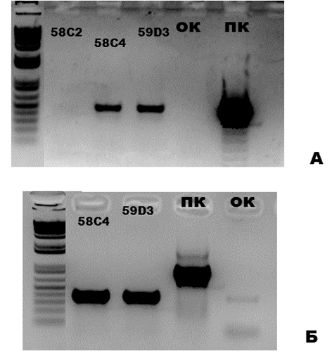
А – анализ на наличие целевого гена IalB в вирусном геноме, Б – анализ структуры локуса ТК, ПК – положительный контроль, (*) звездочкой обозначены выбранные клоны

Рисунок 13 – Результаты ПЦР анализа вирусных клонов после однократного пассажа

3.2 Оценка уровня экспрессии целевых генов в культуре клеток
В отчетный период начаты работы по оценке уровня экспрессии целевых генов в культуре клеток. На первом этапе необходимо было получить препараты очищенных белков и анти-сыворотки к ним.

3.2.1 Получение очищенных белков
С этой целью были использованы бактериальные штаммы продуценты рекомбинантных белков бруцелл, полученные нами ранее (OMP16, OMP19, SOD, L7/L12), а также штаммы-продуценты белков OMP25 и IalB, полученные в рамках реализации данного проекта. Для экспрессии белков использовали по 3 л бактериальной культуры клеток с OD600=0,8. Анализ этапов очистки представлен на рисунках 14-19.
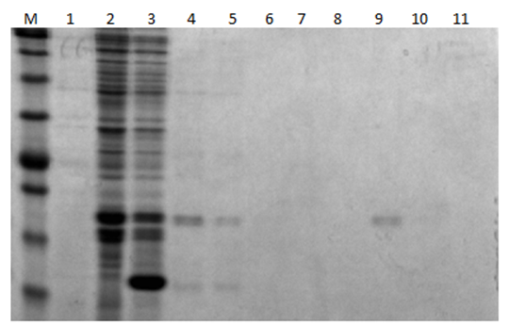
М – маркер молекулярного веса; 1 – до индукции, 2 – после индукции; 3 – общий клеточный лизат; 4 – включения; 5 – проскок через колонку; 6-8 – отмывка; 9-11 – элюция белка
Рисунок 14 – Электрофоретический анализ полипептидного состава фракций в процессе очистки рекомбинантного белка OMP16
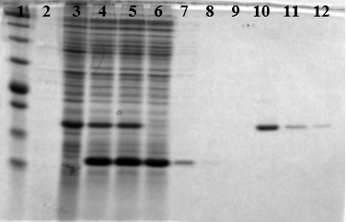
1 – маркер молекулярного веса; 2 – до индукции, 3 – после индукции; 4 – общий клеточный лизат; 5 – включения; 6 – проскок через колонку; 7-9 – отмывка; 10-12 – элюция белка
Рисунок 15 – Электрофоретический анализ полипептидного состава фракций в процессе очистки рекомбинантного белка OMP19

М – маркер молекулярного веса; 1 – клеточный лизат; 2 – проскок через колонку; 3-5 – отмывка; 6-15 – элюция белка

Рисунок 16 – Электрофоретический анализ полипептидного состава фракций в процессе очистки рекомбинантного белка L7/L12

М – маркер молекулярного веса; 1 – общий клеточный лизат; 2 – проскок через колонку; 3-5 – отмывка; 6-12 – элюция белка

Рисунок 17 – Электрофоретический анализ полипептидного состава фракций в процессе очистки рекомбинантного белка SOD
М – маркер молекулярного веса; 1 – общий клеточный лизат; 2 – проскок через колонку; 3-6 – отмывка; 7-10 – элюция белка

Рисунок 18 – Электрофоретический анализ полипептидного состава фракций в процессе очистки рекомбинантного белка OMP25

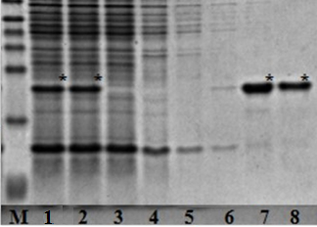
М – маркер молекулярного веса белков; 1 – клеточный лизат; 2 – клеточный лизат после фильтрации; 3 – проскок через колонку; 4-6 – промывки; 7-8 - элюция белка

Рисунок 19 – Электрофоретический анализ полипептидного состава фракций в процессе очистки рекомбинантного белка IalB

Как видно на рисунках 14-19 чистота полученных белковых препаратов составляет не менее 90 %. Препараты с такой степенью чистоты пригодны для использования в качестве положительного контроля при постановке вестерн блота и иммуноферментного анализа. На полученные препараты оформлены паспорта (сертификаты) с указанием основных показателей (ПРИЛОЖЕНИЕ Г).

3.2.2 Получение специфических сывороток
Специфические сыворотки были получены на белых беспородных мышах. Для иммунизации препараты очищенных белков соединяли с адъювантом Мontanide Gel01 с конечной концентрацией белка 150 мкг/мл. Иммунизацию проводили четырехкратно с интервалом 2 недели. Полученные сыворотки были проверены в ИФА. Титры специфических сывороток к белкам OMP16, OMP19, SOD, L7/L12, IalB составили 1:40960, 1:320, 1:20480, 1:20480, 1:64000, соответственно. Эксперимент по получению сыворотки к белку OMP25 продолжается.

3.2.3 Определение наличия транзиентной экспрессии целевых белков
На первом этапе исследований была установлена транзиентная экспрессия белков OMP16, SOD, L7/L12, IalB. Результаты были представлены в промежуточном отчете за 2018 год. За отчетный период проведены эксперименты по определению транзиентной экспрессии белка OMP19 (рисунок 20). Как видно из рисунка 20 Б (дорожка 1) в инфицированных клетках после трансфекции экспрессируется целевой белок. Разница размеров между бактериально-экспрессированным белком и экспрессированным в эукариотической системе связана с особенностями используемых экспрессионных кассет. Размеры белков соответствуют расчетным в обоих случаях. Наличие транзиентной экспрессии свидетельствует о корректности используемой плазмиды интеграции.
А – нормальная сыворотка; Б – специфическая сыворотка; М – маркер молекулярного веса белков, 1 – лизат инфицированных вирусом оспы овец клеток через 48 ч после трансфекции соответствующей плазмиды интеграции; 2 – лизат клеток ТЯ (контроль клеток); 3 – лизат клеток ТЯ, инфицированных вирусом оспы овец (контроль вируса); 4 – бактериально-экспрессированный белок (положительный контроль).

Рисунок 20 – Иммунодетекция целевого белка OMP19 при транзиентной экспрессии в поксвирусной системе

3.2.4 Оценка уровня экспрессии целевых белков рекомбинантными вирусами оспы овец
В отчетный период начаты работы по определению уровня экспрессии целевых белков рекомбинантными вирусами. С этой целью были использованы два рекомбинантных вируса rSPPV(TK-)omp19 (клон 42С5) и rSPPV(TK-)omp19/sodC (клон 35В5). Рекомбинантными вирусами были инфицированы две линии клеточных культур: ТЯ (пермиссивная) и L929 (не пермиссивная). Рекомбинантные вирусы эффективно реплицировались в клетках ТЯ, вызывая цитопатический эффект в монослое (рисунок 21 Б), в то время как в монослое клеток L929 цитопатическое действие вируса не выявлено (рисунок 21 Г).
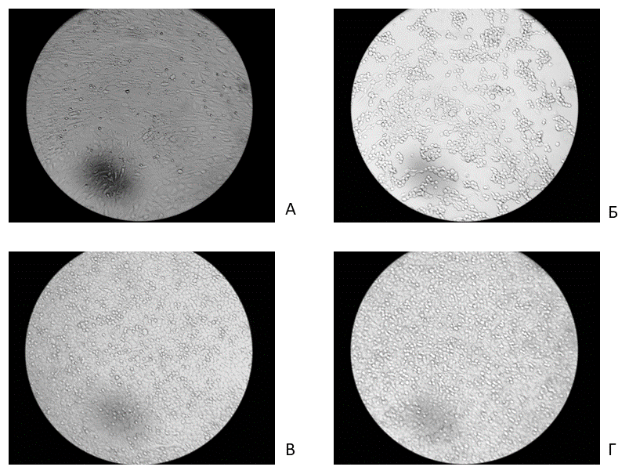
А, Б – клеточная линия ТЯ; В, Г – клеточная линия L929; А, В – не инфицированные клетки; Б, Г – клетки, инфицированные рекомбинантным вирусом rSPPV(TK-)omp19 (клон 42С5)
Рисунок 21 – Монослой клеток ТЯ и L929 через 72 ч инкубации

Проведен сбор образцов для анализа методом ОТ-ПЦР и вестерн блота для оценки экспрессии целевых генов как на транскрипционном уровне, так и на трансляционном. Работы в данном направлении продолжаются.

3.3 Оценка стабильности рекомбинантных штаммов вируса оспы овец
В отчетный период начаты работы по определению стабильности полученных рекомбинантных штаммов.
С этой целью проведены пять последовательных пассажей для рекомбинантных вирусов rSPPV(TK-)omp19 (клон 42С5) и rSPPV(TK-)omp19/sodC (клон 35В5). На первом и пятом пассажных уровнях проведен ПЦР анализ по определению структуры локуса и наличию в вирусном геноме целевого гена. Результаты приведены на рисунках 22, 23.
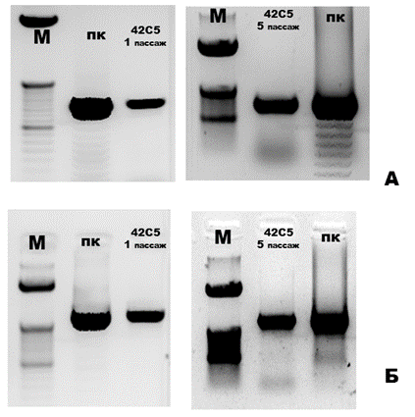
А – анализ на наличие целевого гена omp19 в вирусном геноме, Б – анализ структуры локуса ТК, ПК – положительный контроль

Рисунок 22 – Результаты ПЦР анализа рекомбинантного вируса rSPPV(TK-)omp19 (клон 42С5) при определении стабильности

А – анализ на наличие целевого химерного гена omp19/sodC в вирусном геноме, Б – анализ структуры локуса ТК, ПК – положительный контроль

Рисунок 23 – Результаты ПЦР анализа рекомбинантного вируса rSPPV(TK-)omp19/sodC (клон 35B5) при определении стабильности

Как видно из рисунков 22 и 23 оба анализируемых рекомбинантных вируса rSPPV(TK-)omp19 и rSPPV(TK-)omp19/sodC остаются генетически стабильными на протяжении пяти последовательных пассажей (срок наблюдения) в культуре клеток ТЯ. Исследования в данном направлении продолжаются.

4 Обобщение и обсуждение результатов
Одним из важных достижений технологии рекомбинантых ДНК является возможность интеграции чужеродных генов в вирусные геномы. Это позволяет использовать вирусы в качестве векторов для доставки антигенов. Одним из первых вирусов, на примере которого была показана возможность такой замены без потери жизнеспособности рекомбинантного вируса, был вирус осповакцины. В настоящее время в качестве векторов используют также вирус гриппа, аденовирусы и др. Потенциальными векторами являются многие ДНК-содержащие вирусы, реплицирующиеся в ядре или цитоплазме. Первые во многих случаях могут быть интегрированы в клеточную ДНК, что может привести к персистенции вируса и клеточной трансформации. Этот факт – хороший аргумент в пользу выбора «цитоплазматических» вирусов, таких как вирусы оспы, которые являются наиболее крупными вирусами животных.
В рамках реализации данного проекта запланировано получение рекомбинантных вирусов оспы овец, в геном которых будут интегрированы гены, кодирующие протективные белки бруцелл. В работе будет использован аттенуированный вирус оспы овец, штамм НИСХИ, который длительное время используется для изготовления живой вакцины. Выбор протективных белков бруцелл основан на литературных данных, а также на результатах исследований, полученных учеными НИИПББ.
Для получения рекомбинантых штаммов вируса оспы овец были использованы полученные нами ранее интегративные векторы pIN-TK-omp16, pIN-TK-omp19, pIN-TK-omp25, pIN-TK-SOD, pIN-TK-L7/L12, pIN-TK-IalB, pIN-TK-omp19&SOD. Данные плазмиды обеспечивали интеграцию в вирусный геном одного из целевых генов. Конструкция pIN-TK-omp19&SOD кодирует рекомбинантный белок, представляющий собой соединенные линкером из 6 аминокислот (GGGGSS) белки omp19 и SOD. Использование данной конструкции позволило встроить в вирусный геном одновременно два гена кодирующих протективные белки. Корректность экспрессирующих кассет интегративных векторов pIN-TK-omp16, pIN-TK-omp19, pIN-TK-SOD, pIN-TK-L7/L12, pIN-TK-IalB была подтверждена как секвенированием, так и транзиентной экспрессией целевых белков в инфицированной вирусом культуре клеток через 48 часов после трансфекции.
В отчетный период нами получены рекомбинантные вирусы оспы овец rSPPV(TK-)omp19 (клон 42С5), rSPPV(TK-)omp19/sodC (клон 35В5), rSPPV(TK-)omp16 (клоны 61С5, 61D4, 62C5 и 62D5), rSPPV(TK-)omp25 (клоны 33А1, 33С6), rSPPV(TK-)L7/L12 (клон 60D3), rSPPV(TK-)SOD (клон 52С5), rSPPV(TK-)IalB (клоны 58С4 и 59D3), в геном которых были интегрированы гены, кодирующие антигенные белки бруцелл.
Установлено, что рекомбинанты rSPPV(TK-)omp19 (клон 42С5), rSPPV(TK-)omp19/sodC (клон 35В5) генетически стабильны. Начаты эксперименты по оценке экспрессии целевых генов данными рекомбинантами. Вирусы депонированы в Коллекции микроорганизмов НИИПББ КН МОН РК.
По данным ПЦР-анализа в геном рекомбинантов rSPPV(TK-)omp16 (клоны 61С5, 61D4, 62C5 и 62D5), rSPPV(TK-)omp25 (клоны 33А1, 33С6), rSPPV(TK-)L7/L12 (клон 60D3), rSPPV(TK-)SOD (клон 52С5), rSPPV(TK-)IalB (клоны 58С4 и 59D3) интегрирована вся плазмидная ДНК, и они остаются пока генетически нестабильными. Работы по получению стабильных рекомбинантов продолжаются.
Для проведения работ по оценке уровня экспрессии целевых генов получены очищенные бактериально-экспрессированные белки бруцелл и специфические сыворотки к ним. Получены образцы для оценки в динамике уровня экспрессии целевых белков вирусами rSPPV(TK-)omp19 (клон 42С5), rSPPV(TK-)omp19/sodC (клон 35В5). Работы в данном направлении продолжаются.
Запланированные на отчетный период работы выполнены в полном объеме. Согласно календарному плану опубликована одна статья в издании, рекомендованном ККСОН: Исабек А.У., Тайлакова Э.Т., Шыныбекова Г.О., Строчков В.М., Червякова О.В. Экспрессия и очистка белка IalB Brucella spp // Вестник Карагандинского государственного университета. Серия «Биология. Медицина. География». – 2019. - №3 (95). – С. 59-65. ISSN 2518-7101

ЗАКЛЮЧЕНИЕ
На основании результатов проведенных исследований можно сделать следующие выводы:
1 Получены рекомбинантные вирусы оспы овец rSPPV(TK-)omp19 (клон 42С5), rSPPV(TK-)omp19/sodC (клон 35В5), rSPPV(TK-)omp16 (клоны 61С5, 61D4, 62C5 и 62D5), rSPPV(TK-)omp25 (клоны 33А1, 33С6), rSPPV(TK-)L7/L12 (клон 60D3), rSPPV(TK-)SOD (клон 52С5), rSPPV(TK-)IalB (клоны 58С4 и 59D3).
2 Установлена генетическая стабильность вирусов rSPPV(TK-)omp19 (клон 42С5), rSPPV(TK-)omp19/sodC (клон 35В5). Вирусы депонированы в Коллекции микроорганизмов НИИПББ КН МОН РК (ПРИЛОЖЕНИЕ В).
3 Получены очищенные бактериально-экспрессированные белки бруцелл и специфические мышиные сыворотки к ним для использования в качестве контролей при постановке вестерн блота и ИФА (ПРИЛОЖЕНИЕ Г).
4 Собраны образцы для оценки в динамике уровня экспрессии целевых белков вирусами rSPPV(TK-)omp19 (клон 42С5), rSPPV(TK-)omp19/sodC (клон 35В5).

СПИСОК ИСПОЛЬЗОВАННЫХ ИСТОЧНИКОВ
1 Shuvalova E.P. Infectious diseases. – Moscow: Medicine, 2001.
2 Graves R.R. The story of John M. Buck’s and Matilda’s contribution to the cattle industry // J. Am. Vet. Med. Assoc. – 1943. – Vol. 102. – P. 193-195.
3 Crasta O.R., Folkerts O., Fei Z., Mane S.P., Evans C., Martino-Catt S., Bricker B., Yu G., Du L., Sobral B.W. Genome sequence of Brucella abortus vaccine strain S19 compared to virulent strains yields candidate virulence genes // PLoS ONE. – 2008. – Vol. 3(5). – P. 2193.
4 Spink W.W., Hall J.W., Finstad J., Mallet E. Immunization with viable Brucella organisms. Results of a safety test in humans // Bull. World Health Organ. – 1962. – Vol. 26. – P. 409-419.
5 Ashford D.A., di Pietra J., Lingappa J., Woods C., Noll H., Neville B., Weyant R., Bragg S.L., Spiegel R.A., Tappero J., Perkins B.A. Adverse events in humans associated with accidental exposure to the livestock brucellosis vaccine RB51 // Vaccine. – 2004. – Vol. – 22 (25-26). – P. 3435-3439.
6 Ebel E.D., Williams M.S., Tomlinson S.M. Estimating herd prevalence of bovine brucellosis in 46 USA states using slaughter surveillance // Prev. Vet. Med. – 2008. – Vol. 85 (3-4). – P. 295-316.
7 Treanor J.J., Johnson J.S., Wallen R.L., Cilles S., Crowley P.H., Cox J.J., Maehr D.S., White P.J., Plumb G.E. Vaccination strategies for managing brucellosis in Yellowstone bison // Vaccine. – 2010. – Vol. 28, Suppl 5. – P. F64-F72.
8 Galindo R.C., Muñoz P.M., de Miguel M.J., Marin C.M., Labairu J., Revilla M., Blasco J.M., Gortazar C., de la Fuente J. Gene expression changes in spleens of the wildlife reservoir species, Eurasian wild boar (Sus scrofa), naturally infected with Brucella suis biovar 2 // J. Genet. Genomics. – 2010. – Vol. 37 (11). – P. 725-736.
9 Olsen S.C., Hennager S.G. Immune responses and protection against experimental Brucella suis biovar 1 challenge in nonvaccinated or B. abortus strain RB51-vaccinated cattle // Clin. Vaccine Immunol. – 2010. Vol. 17 (12). – P. 1891-1895.
10 Scurlock B.M., Edwards W.H. Status of brucellosis in free-ranging elk and bison in Wyoming // J. Wildl. Dis. – 2010. – Vol. 46 (2). – P. 442-449.
11 Thorne E.T. Brucellosis, bison, elk, and cattle in the Greater Yellowstone area: defining the problem, exploring solutions. – Cheyenne: Wyoming Game and Fish Dept. [for] Greater Yellowstone Interagency Brucellosis Committee, 1997. – 219 p.
12 Cheville N.F., Stevens M.G., Jensen A.E., Tatum F.M., Halling S.M. Immune responses and protection against infection and abortion in cattle experimentally vaccinated with mutant strains of Brucella abortus // Am. J. Vet. Res. – 1993. – Vol. 54 (10). – P. 1591-1597.
13 Yagupsky P., Baron E. Laboratory Exposures to Brucellae and Implications for Bioterrorism // Emerging Infectious Diseases. – 2005. – Vol. 11 (8). – P. 1180-1185. doi:10.3201/eid1108.041197.
14 Audic S., Lescot M., Claverie J.M., Scholz H.C. Brucella microti: the genome sequence of an emerging pathogen // BMC Genomics. – 2009. – Vol. 10 (1). – P. 352.
15 Carroll M.W., Overwijk W.W., Surman D.R., Tsung K., Moss B., Restifo N.P. Construction and characterization of a triple-recombinant vaccinia virus encoding B7-1, interleukin 12, and a model tumor antigen // J. Natl. Cancer. Inst. – 1998. – Vol. 90 (24). – P. 1881-1887.
16 Boyle D.B., Anderson M.A., Amos R., Voysey R., Coupar B.E. Construction of recombinant fowlpox viruses carrying multiple vaccine antigens and immunomodulatory molecules // Biotechniques. – 2004. – Vol. 37 (1). – P. 104-106, 108-111.
17 Perrin A., Albina E., Bréard E., Sailleau C., Promé S., Grillet C., Kwiatek O., Russo P., Thiéry R., Zientara S., Cêtre-Sossah C. Recombinant capripoxviruses expressing proteins of bluetongue virus: evaluation of immune responses and protection in small ruminants // Vaccine. – 2007. – Vol. 25 (37-38). – P. 6774-6783.
18 Wang L., Whitbeck J.C., Lawrence W.C., Volgin D.V., Bello L.J. Expression of the genomic form of the bovine viral diarrhea virus E2 ORF in a bovine herpesvirus-1 vector // Virus Genes. – 2003. – Vol. 27 (1). – P. 83-91.
19 Takashima Y., Xuan X., Kimata I., Iseki M., Kodama Y., Nagane N., Nagasawa H., Matsumoto Y., Mikami T., Otsuka H. Recombinant bovine herpesvirus-1 expressing p23 protein of Cryptosporidium parvum induces neutralizing antibodies in rabbits // J. Parasitol. – 2003. – Vol. 89 (2). – P. 276-282.
20 Shiver J.W., Fu T.M., Chen L., Casimiro D.R., Davies M.E., Evans R.K. et al. Replication-incompetent adenoviral vaccine vector elicits effective anti-immunodeficiency-virus immunity // Nature. – 2002. – Vol. 415 (6869). – P. 331-335.
21 Muruve D.A. The innate immune response to adenovirus vectors // Hum Gene Ther. – 2004. – Vol. 15 (12). – P. 1157-1166.
22 Iglesias M.C., Frenkiel M.P., Mollier K., Souque P., Despres P., Charneau P. A single immunization with a minute dose of a lentiviral vector-based vaccine is highly effective at eliciting protective humoral immunity against West Nile virus // J. Gene. Med. – 2006. – Vol. 8 (3). – P. 265-274.
23 Schwantes A., Truyen U., Weikel J., Weiss C., Löchelt M. Application of chimeric feline foamy virus-based retroviral vectors for the induction of antiviral immunity in cats // J. Virol. – 2003. – Vol. 77 (14). – P. 7830-7842.
24 Консорциум рекомбинантных штаммов Flu-NS1-124-L7/L12-H5N1, Flu-NS1-124-Omp16-H5N1, Flu-NS1-124-L7/L12-H1N1 и Flu-NS1-124-Omp16-H1N1 вируса гриппа А, семейства Ortomyxoviridae, рода Influenzavirus, экспрессирующие бруцеллезные иммунодоминантные белки, предназначенные для получения противобруцеллезной вакцины: и/п № 28457 РК, МПК C12N 7/00 A61K 39/10 / Сансызбай А.Р., Табынов К.К., Еспембетов Б.А., Султанкулова К.Т., Хайруллин Б.М., Сандыбаев Н.Т., Егоров А.Ю.; заявитель РГП на ПХВ НИИПББ КН МОН РК, заявка №2013/0790.1 от 14.06.2013; опубл. 15.05.2014 // Промышленная собственность. Официальный бюллетень. – 2015. - № 5.
25 Tabynov K., Sansyzbay A., Kydyrbayev Z., Yespembetov B., Ryskeldinova S., Zinina N., Assanzhanova N., Sultankulova K., Sandybayev N., Khairullin B., Kuznetsova I., Ferko B., Egorov A. Influenza viral vectors expressing the Brucella OMP16 or L7/L12 proteins as vaccines against B. abortus infection // Virol. J. – 2014. – Vol. 11. – P. 69. doi:10.1186/1743-422X-11-69.
26 Tabynov K., Kydyrbayev Z., Ryskeldinova S., Yespembetov B., Zinina N., Assanzhanova N., Kozhamkulov Y., Inkarbekov D., Gotskina T., Sansyzbay A. Novel influenza virus vectors expressing Brucella L7/L12 or Omp16 proteins in cattle induced a strong T-cell immune response, as well as high protectiveness against B. abortus infection // Vaccine. – 2014. – Vol. 32 (18). – P. 2034-2041. doi: 10.1016/j.vaccine.2014.02.058.
27 Merchlinsky M., Moss B. Introduction of foreign DNA into the vaccinia virus genome by in vitro ligation: recombination-independent selectable cloning vectors // Virology. – 1992. – Vol. 190 (1). – P. 522-526.
28 Mackett M., Smith G.L., Moss B. Vaccinia virus: A selectable eukaryotic cloning and expression vector. // Proceedings of the National Academy of Sciences. – 1982. – Vol. 79. – P. 7415-7419.
29 Coupar B.E., Andrew M.E., Both G.W., Boyle, D.B. Temporal regulation of influenza haemagglutin expression in vaccinia virus recombinants and effects of the immune response. // European Journal of Immunology. – 1986. – Vol. 16. – P. 1479-1487.
30 Andrew M.E., Coupar B.E.H., Boyle D.B. Humoral and cell-mediated immune responses to recombinant vaccinia viruses in mice. // Immuology and Cell Biology. – 1989. Vol. 67. – P. 331-337.
31 Червякова О.В., Строчков В.М., Тайлакова Э.Т., Султанкулова К.Т., Сандыбаев Н.Т. Конструирование плазмид интеграции для рекомбинации генома вируса оспы овец // Eurasian Journal of Applied Biotechnology. – 2017. – № 1. – C. 64-67.
32 Falkner F.G., Moss B. Transient dominant selection of recombinant vaccinia viruses // Journal of Virology. – 1990. – Vol. 64. – P. 3108-3111.
33 Weir J.P., Bajszar G., Moss B. Mapping of the vaccinia virus thymidine kinase gene by marker rescue and by cell-free translation of selected mRNA // Proceedings of the National Academy of Sciences. – 1982. – Vol. 79. – P. 1210-1214.
34 Sam C.K., Dumbell K.R. Expression of poxvirus DNA in coinfected cells and marker rescue of thermosensitive mutants by subgenomic fragments of DNA // Annales de Virology. – 1981. – Vol. 132. – P. 135-150.
35 Glick B.R. Molecular biotechnology: principles and applications of recombinant DNA / Bernard R. Glick, Jack J. Pasternak, and Cheryl L. Patten. – 4th ed. ASM Press, 2010.
36 Merchlinsky M., Eckert D., Smith E., Zauderer M. Construction and characterisation of vaccinia virus direct ligation vectors // Virology. – 1997. – Vol. 238. – P. 444-451.
37 Dubbs D.R., Kit S. Isolation and properties of vaccinia mutants deficient in thymidine kinase-inducing activity // Virology. – 1964. – Vol. 22. – P. 214-225.
38 Byrd C.M., Hruby D.E. Construction of recombinant vaccinia virus: cloning into the thymidine kinase locus // Methods Mol Biol. – 2004. – Vol. 269. – P. 31-40.
39 Amano H., Morikawa S., Shimizu H., Shoji I., Kurosawa D., Matsuura Y., Miyamura T., Ueda Y. Identification of the canarypox virus thymidine kinase gene and insertion of foreign genes // Virology. – 1999. – Vol. 256. – P. 280-290.
40 Letellier C. Role of the TK+ phenotype in the stability of pigeonpox virus recombinant // Arch Virol. – 1993. – Vol. 131(3-4). – P. 431-439.
41 Scheiflinger F., Falkner F.G., Dorner F. Role of the fowlpox virus thymidine kinase gene for the growth of FPV recombinants in cell culture // Arch Virol. – 1997. – Vol. 142 (12). – P. 2421-2431.
42 Gubser C., Hué S., Kellam P., Smith G.L. Poxvirus genomes: a phylogenetic analysis // J Gen Virol. – 2004. – Vol. 85 (1). – P.105-117.
43 Upton C., Slack S., Hunter A.L., Ehlers A., Roper R.L. Poxvirus Orthologous Clusters: toward Defining the Minimum Essential Poxvirus Genome // J. Virol. – 2003. – Vol. 77, No. 13. – P. 7590–7600
44 Buller R.M.L., Smith G.L., Cremer K., Notkins A.L., Moss B. Decreased virulence of recombinant vaccinia virus expression vectors is associated with a thymidine kinase negative phenotype // Nature (London). – 1985. – Vol. 317. – P. 813-815.
45 Lee M.S., Roos J.M., McGuigan L.C., Smith K.A., Cormier N., Cohen L.K., Roberts B.E., Payne L.G. Molecular attenuation of vaccinia virus: mutant generation and animal characterization // J Virol. – 1992. – Vol. 66 (5). – P. 2617-2630. PMID:1560521
46 Aspden K., van Dijk A.A., Bingham J., Cox D., Passmore J.A., Williamson A.L. Immunogenicity of a recombinant lumpy skin disease virus (Neethling vaccine strain) expressing the rabies virus glycoprotein in cattle // Vaccine. – 2002. – Vol. 20 (21-22). – P. 2693-2701. PMID: 12034095
47 Miner J.N., Tamin A., Hruby D.E. Anchoring a vaccinia virus promoter in the nucleus prevents its trans-activation by viral infection // Virus Genes. – 1990. – Vol. 3 (4). – P. 355-359.
48 Yang Z., Bruno D.P., Martens C.A., Porcella S.F., Moss B. Simultaneous high-resolution analysis of vaccinia virus and host cell transcriptomes by deep RNA sequencing // Proc Natl Acad Sci USA. – 2010. – Vol. 107 (25). – P. 11513-11518. doi:10.1073/pnas.1006594107.
49 Rubins K.H., Hensley L.E., Bell G.W., Wang C., Lefkowitz E.J., Brown P.O., Relman D.A., Califano A. Comparative analysis of viral gene expression programs during poxvirus infection: a transcriptional map of the vaccinia and monkeypox genomes // PLoS One. – 2008. – Vol. 3 (7). – P. e2628. doi:10.1371/journal.pone.0002628.
50 Broyles S.S. Vaccinia virus transcription // J Gen Virol. – 2003. – Vol. 84 (9). – P. 2293-2303. doi:10.1099/vir.0.18942-0.
51 Orubu T., Alharbi N.K., Lambe T., Gilbert S.C., Cottingham M.G. Expression and cellular immunogenicity of a transgenic antigen driven by endogenous poxviral early promoters at their authentic loci in MVA // PLoS One. – 2012. – Vol. 7 (6). – P. e40167. doi: 10.1371/journal.pone.0040167.
52 Baur K., Brinkmann K., Schweneker M., Patzold J., Meisinger-Henschel C., Hermann J., Steigerwald R., Chaplin P., Suter M., Hausmann J. Immediate-Early Expression of a Recombinant Antigen by Modified Vaccinia Virus Ankara Breaks the Immunodominance of Strong Vector-Specific B8R Antigen in Acute and Memory CD8 T-Cell Responses // J Virol. – 2010. – Vol. 84, No. 17. – P. 8743-8752. doi:10.1128/JVI.00604-10.
53 Chakrabarti S., Sisler J.R., Moss B. Compact, synthetic, vaccinia virus early/late promoter for protein expression // Biotechniques. – 1997. – Vol. 23 (6). – P. 1094-1097.
54 Davison A.J., Moss B. New vaccinia virus recombination plasmids incorporating a synthetic late promoter for high level expression of foreign proteins // Nucleic Acids Res. – 1990. – Vol. 18 (14). – P. 4285-4286.
55 Prideaux C.T., Kumar S., Boyle D.B. Comparative analysis of vaccinia virus promoter activity in fowlpox and vaccinia virus recombinants // Virus Res. – 1990. – Vol. 16 (1). – P. 43-57.
56 Tripathy D.N., Wittek R. Regulation of foreign gene in fowlpox virus by a vaccinia virus promoter // Avian Dis. – 1990. – Vol. 34 (1). – P. 218-220.
57 Alharbi N.K. Poxviral promoters for improving the immunogenicity of MVA delivered vaccines // Human Vaccines & Immunotherapeutics. – 2018. DOI:10.1080/21645515.2018.1513439.

ПРИЛОЖЕНИЕ А
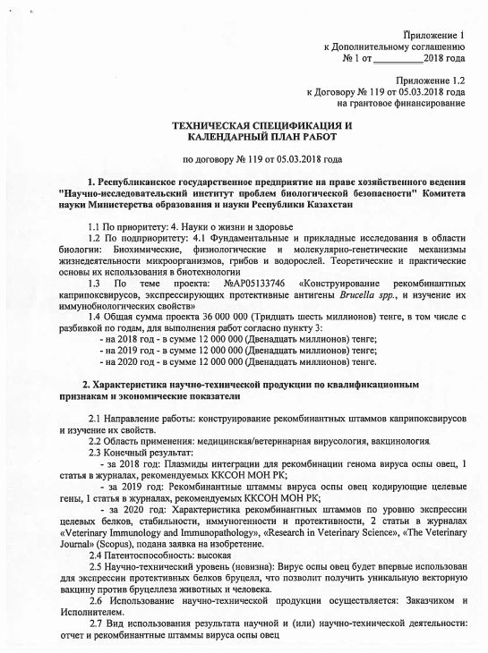
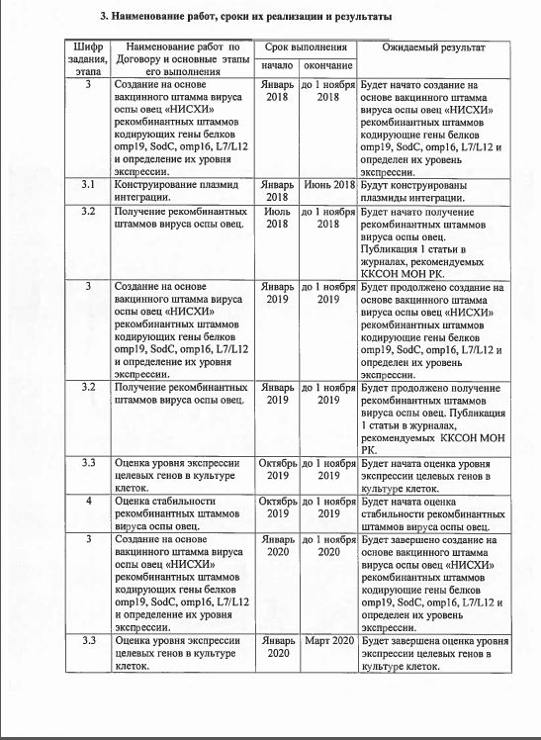
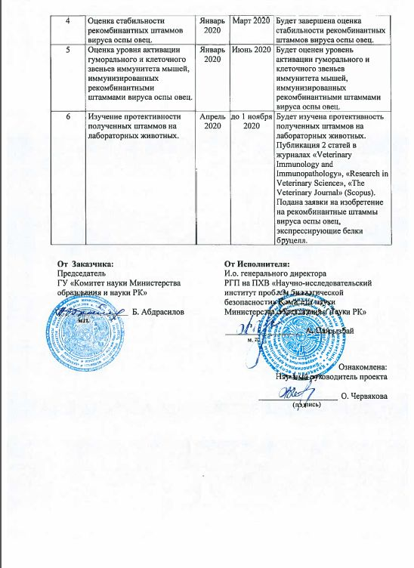

ПРИЛОЖЕНИЕ Б
Список опубликованных работ
1 Исабек А.У., Тайлакова Э.Т., Шыныбекова Г.О., Строчков В.М., Червякова О.В. Экспрессия и очистка белка IalB Brucella spp. // Вестник Карагандинского государственного университета. Серия «Биология. Медицина. География». – 2019. - №3(95). – С. 59-65. ISSN 2518-7101
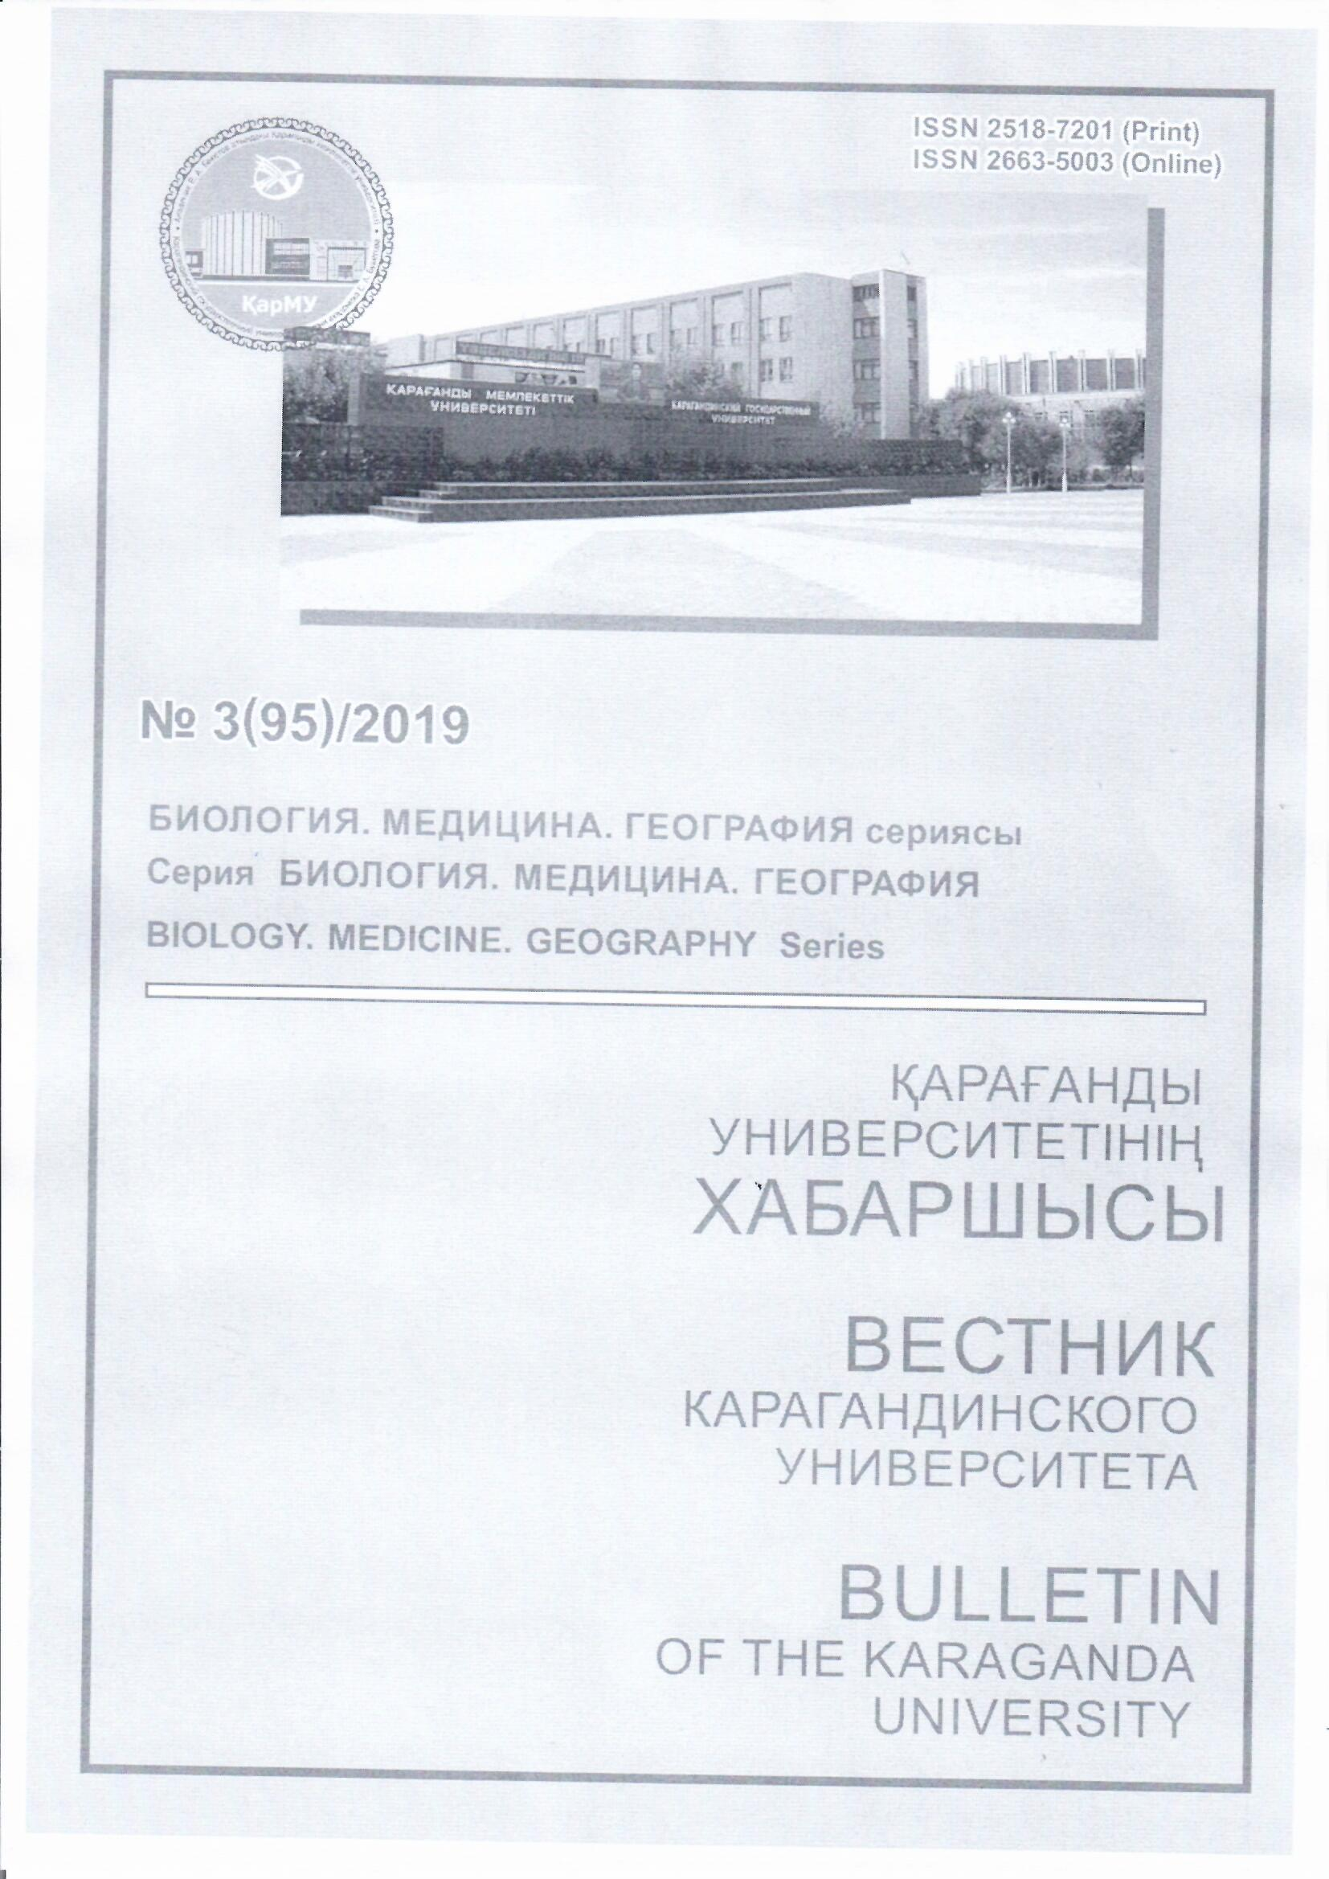

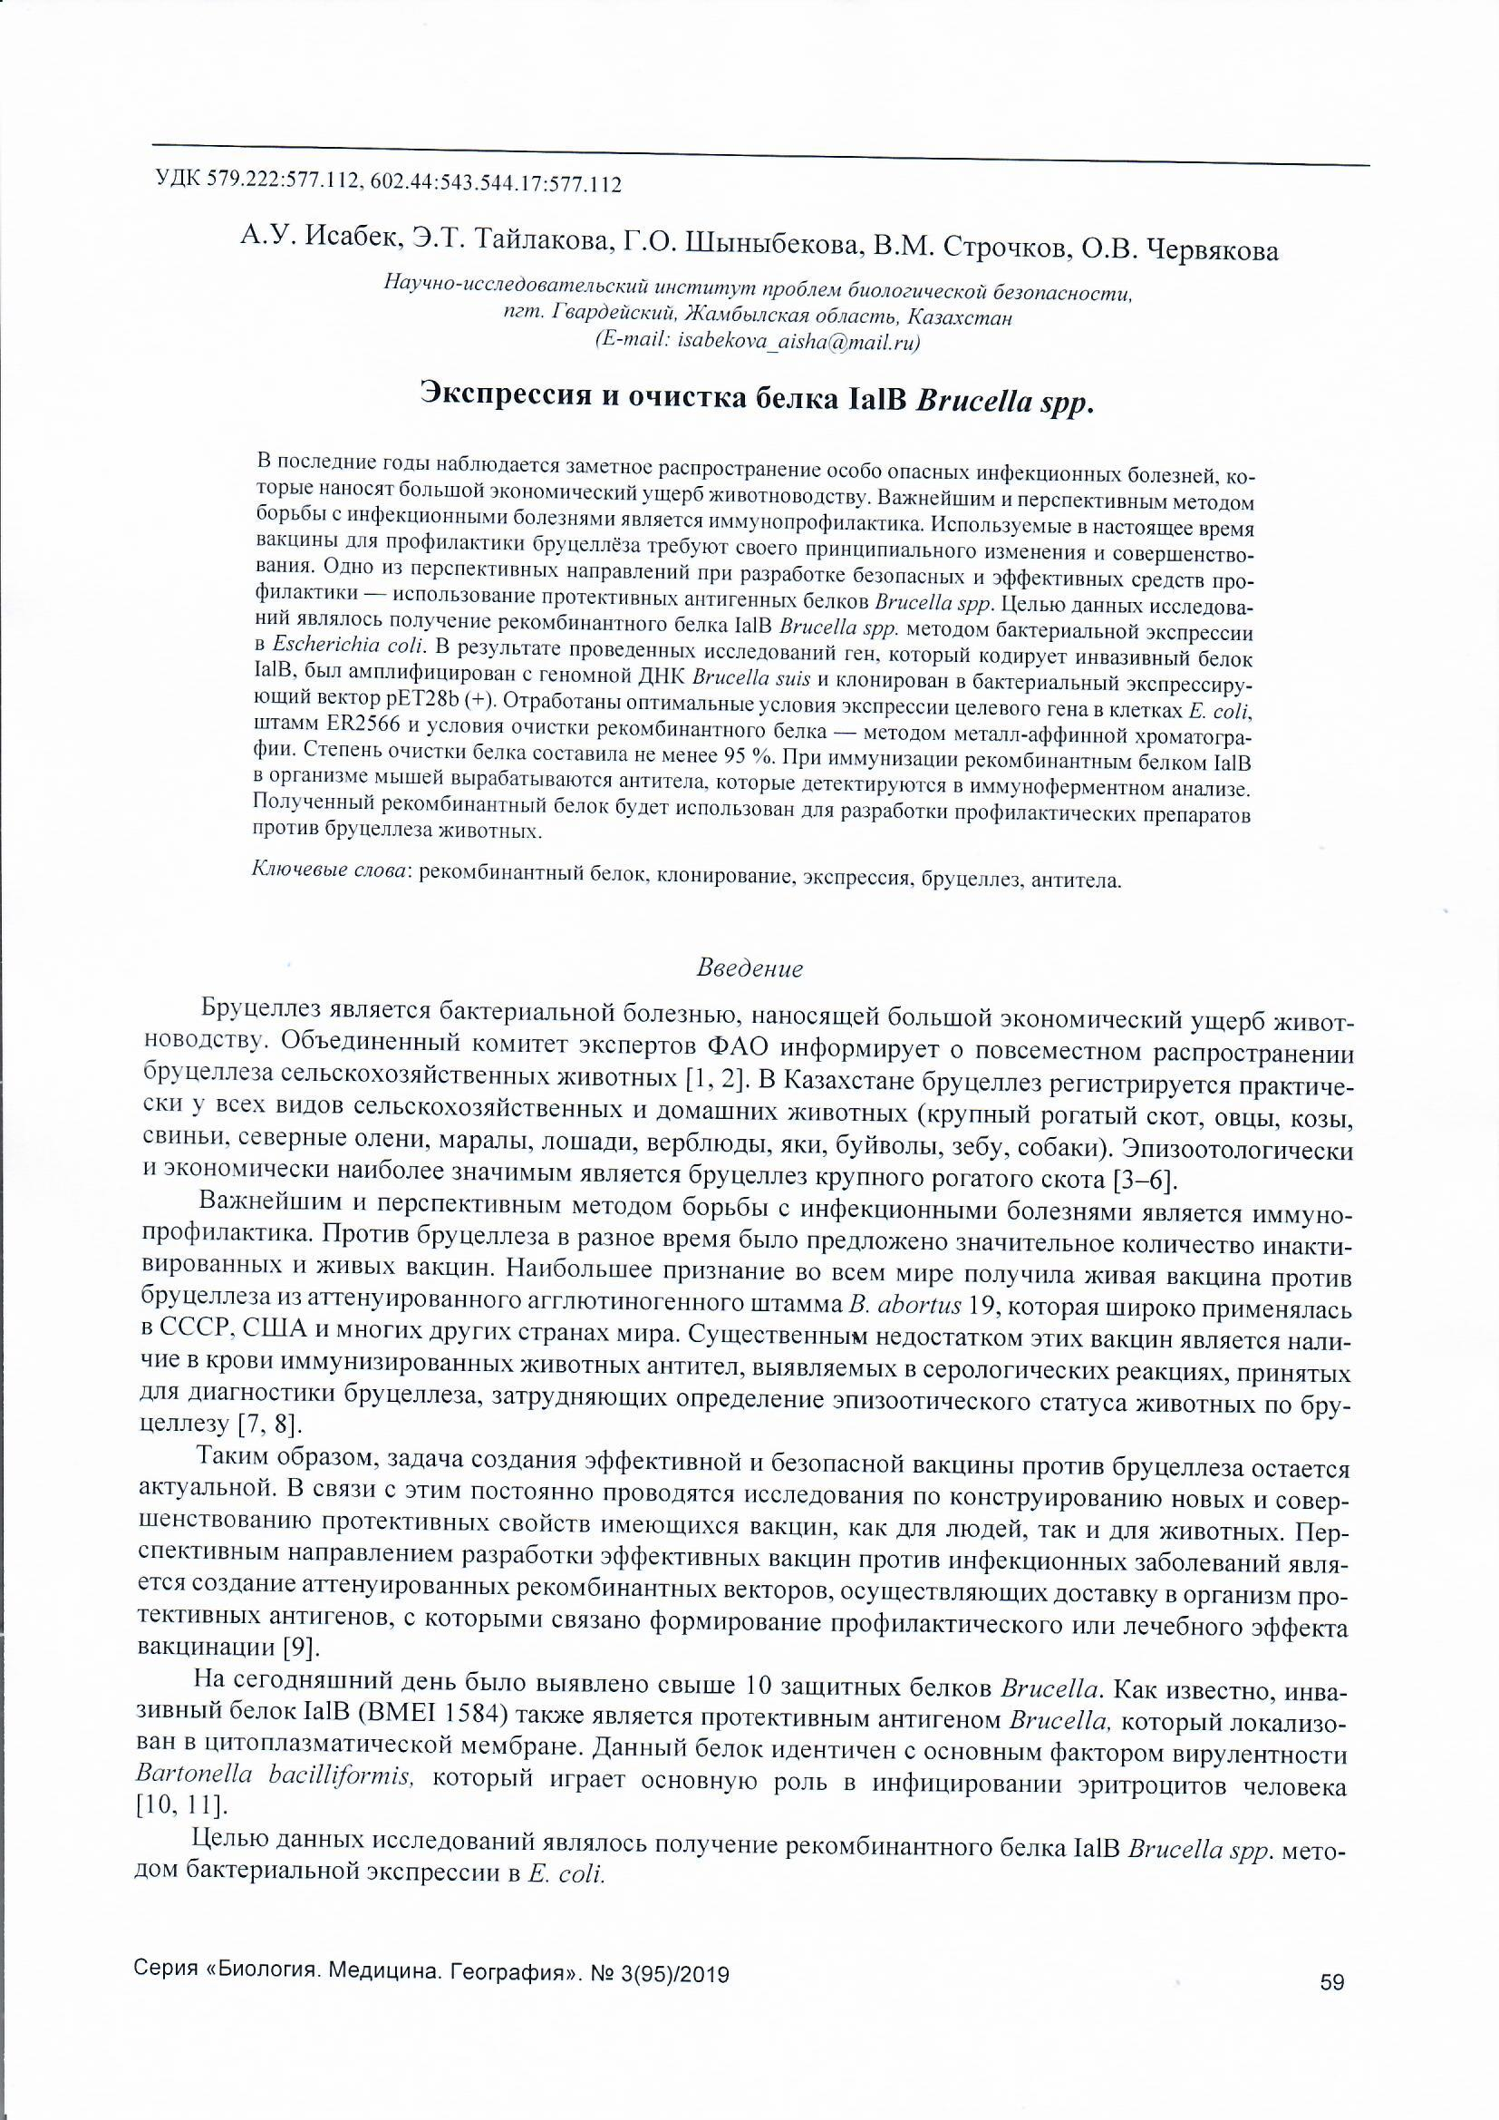
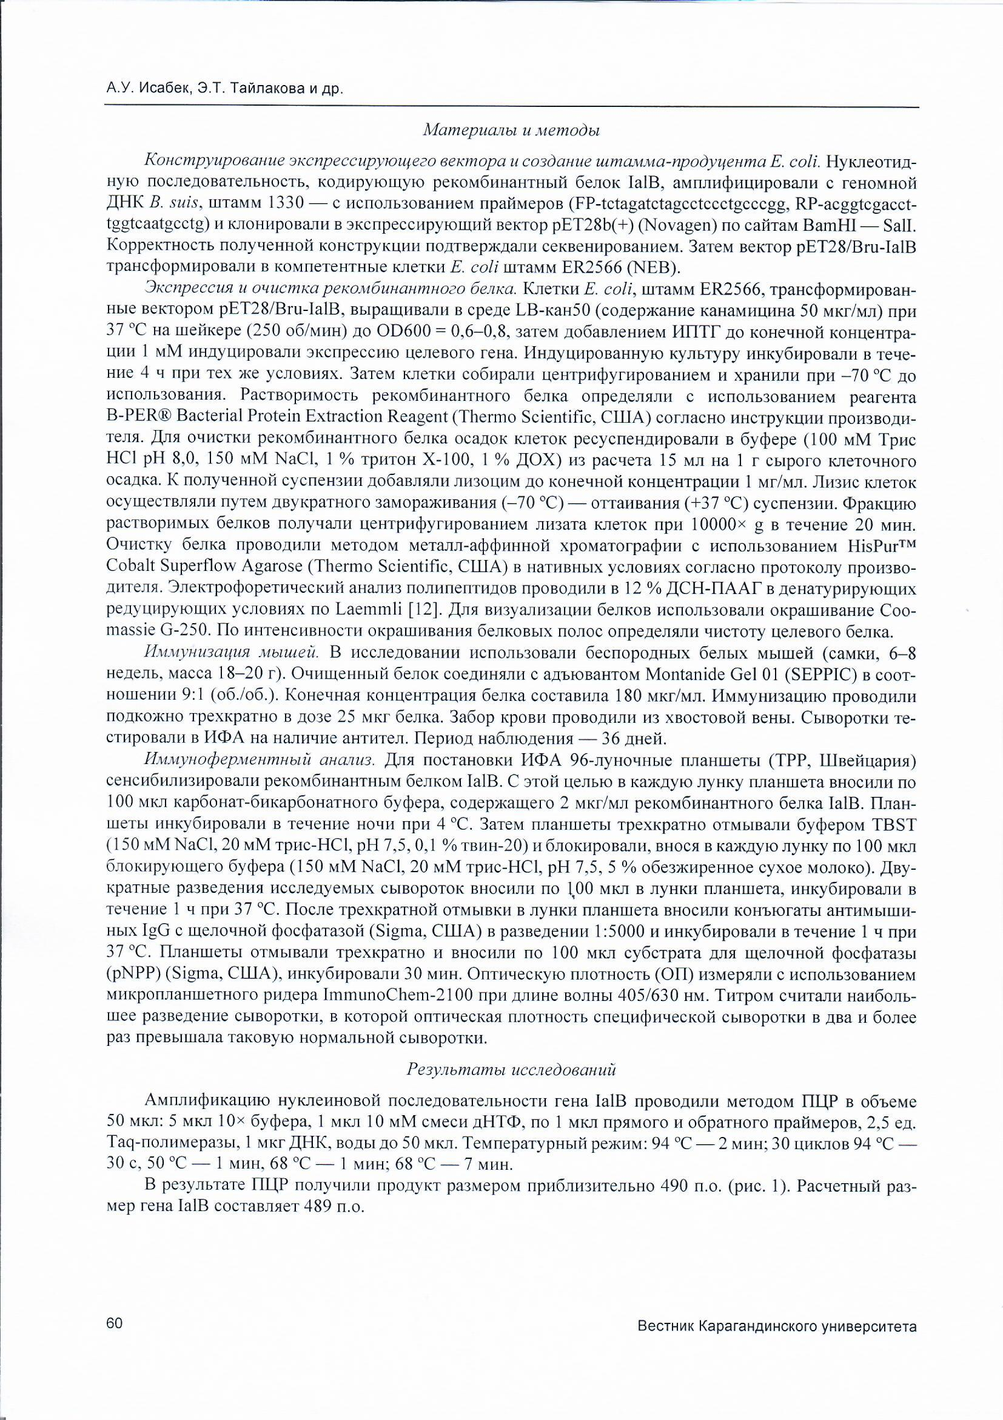
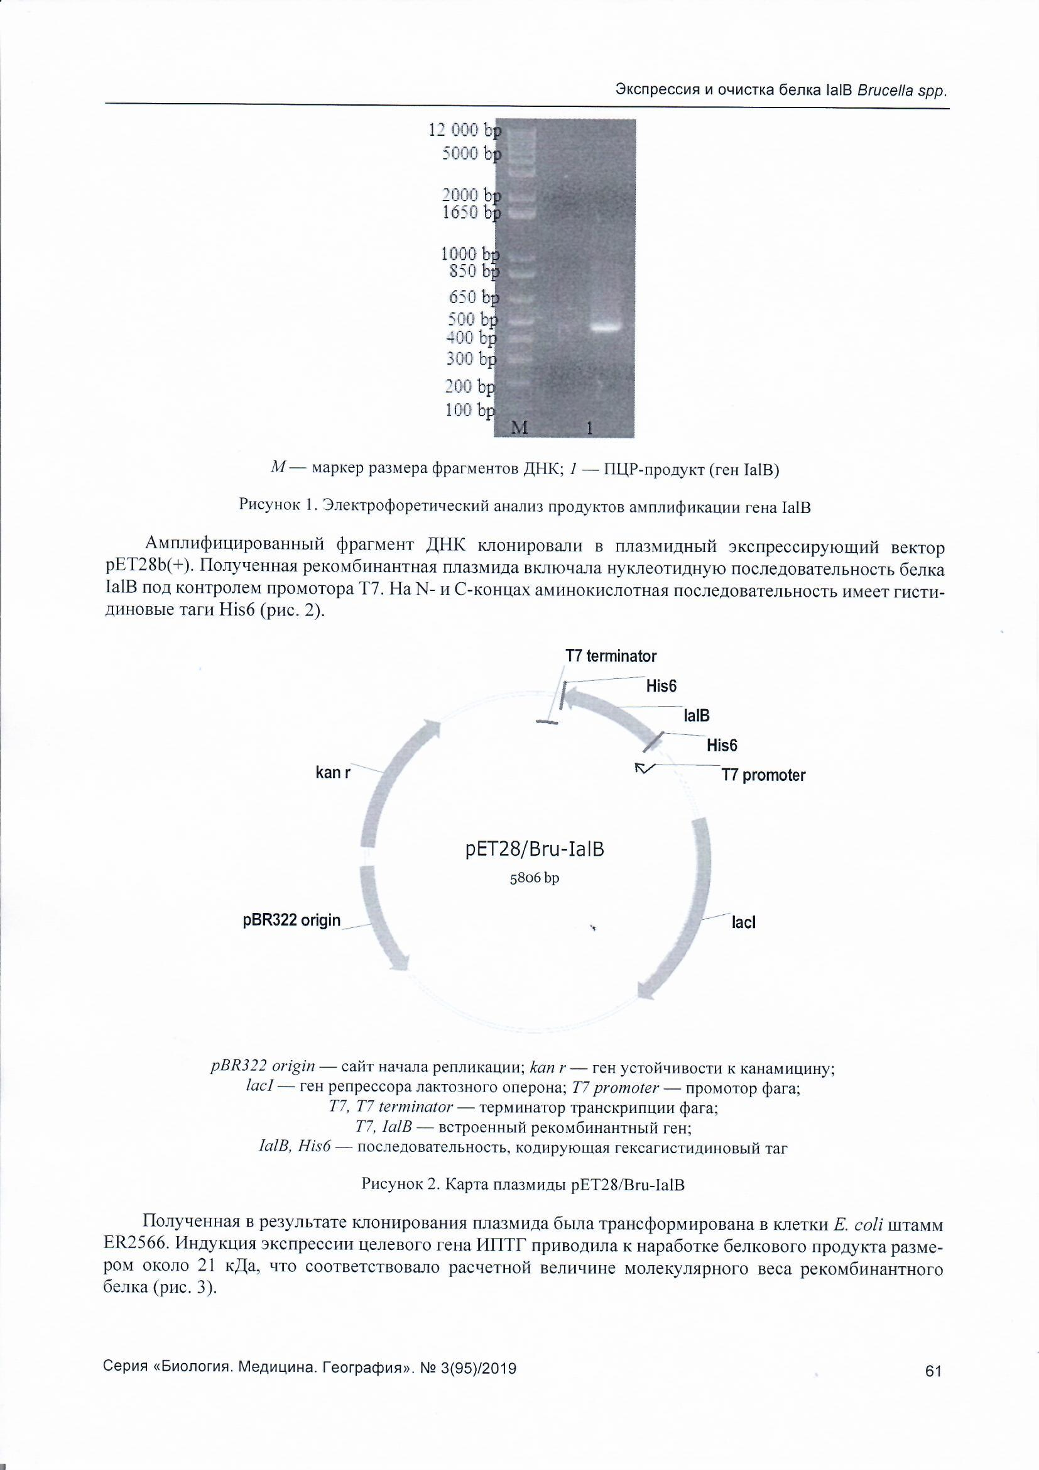
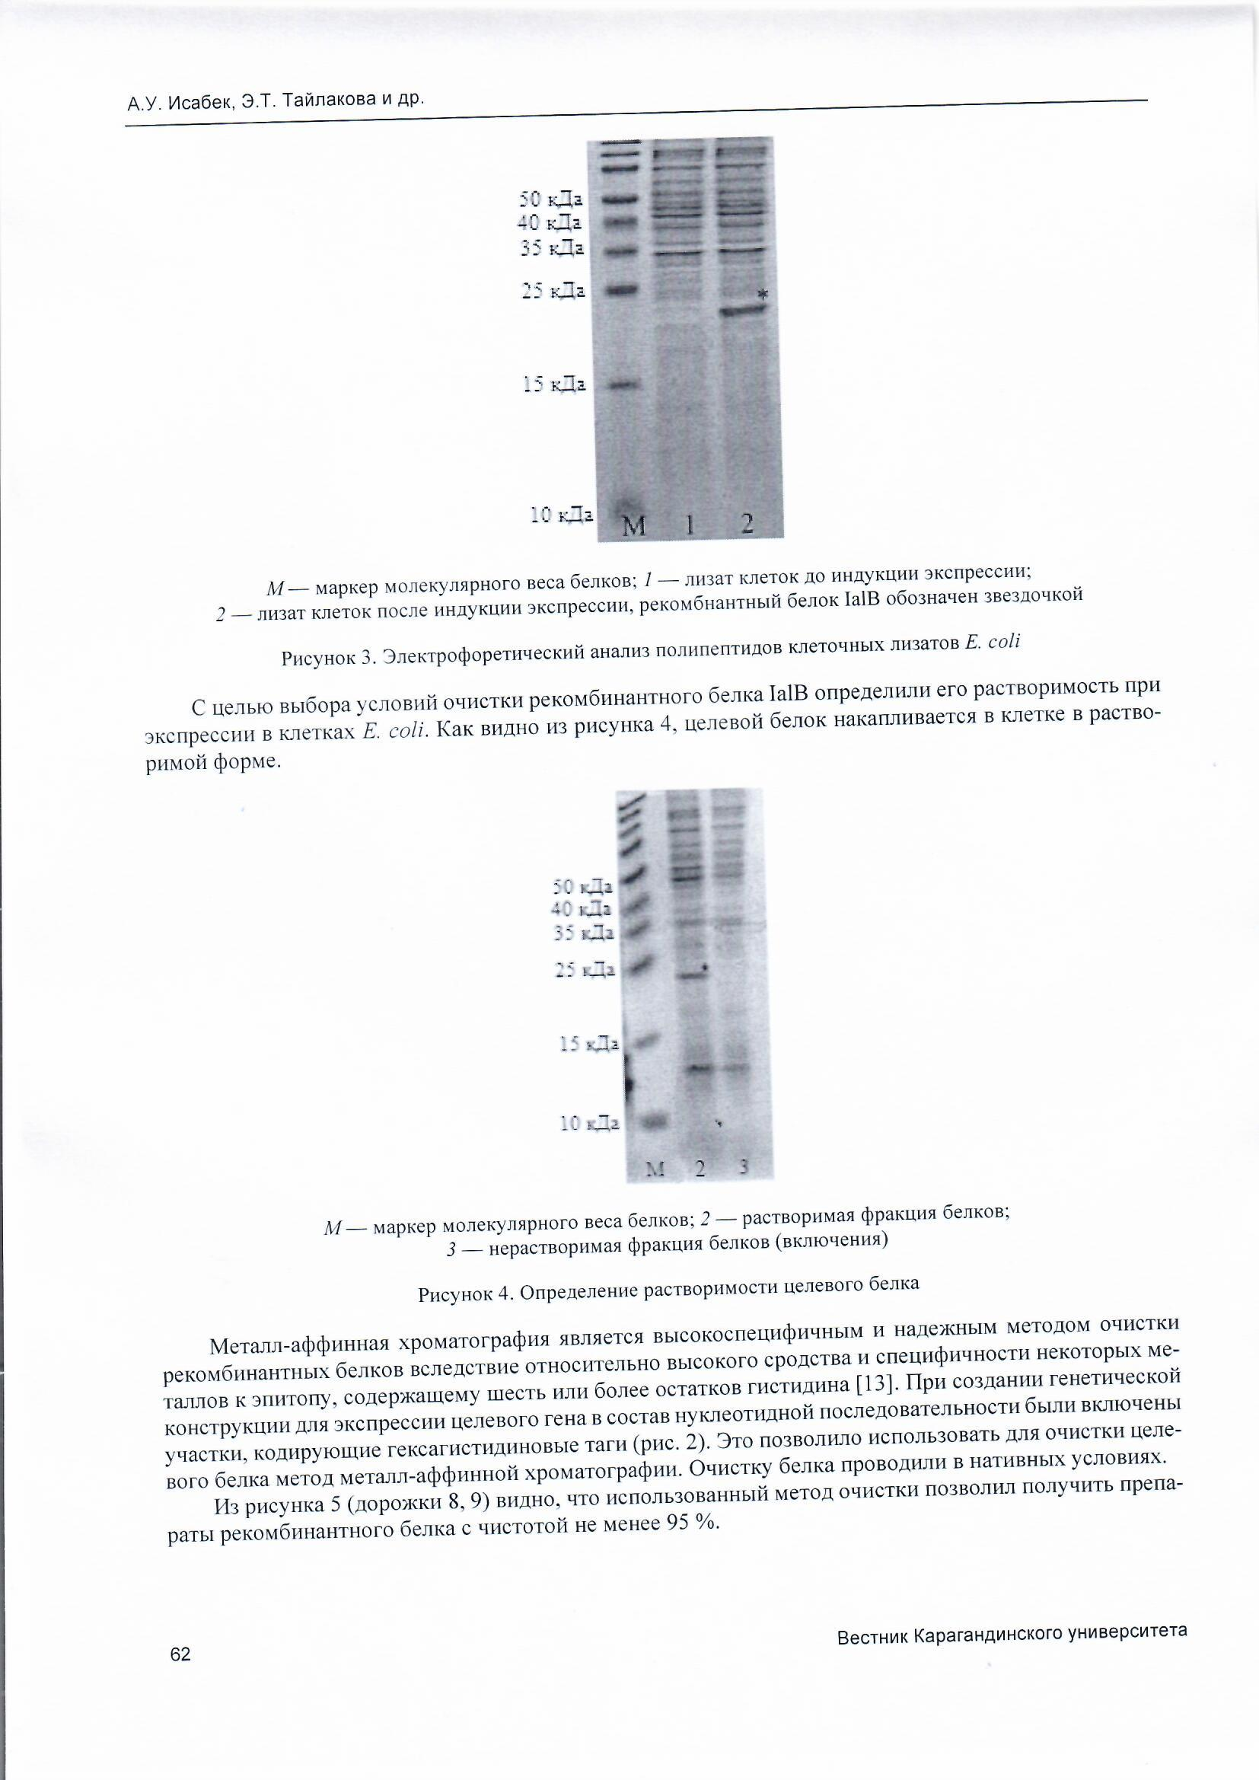
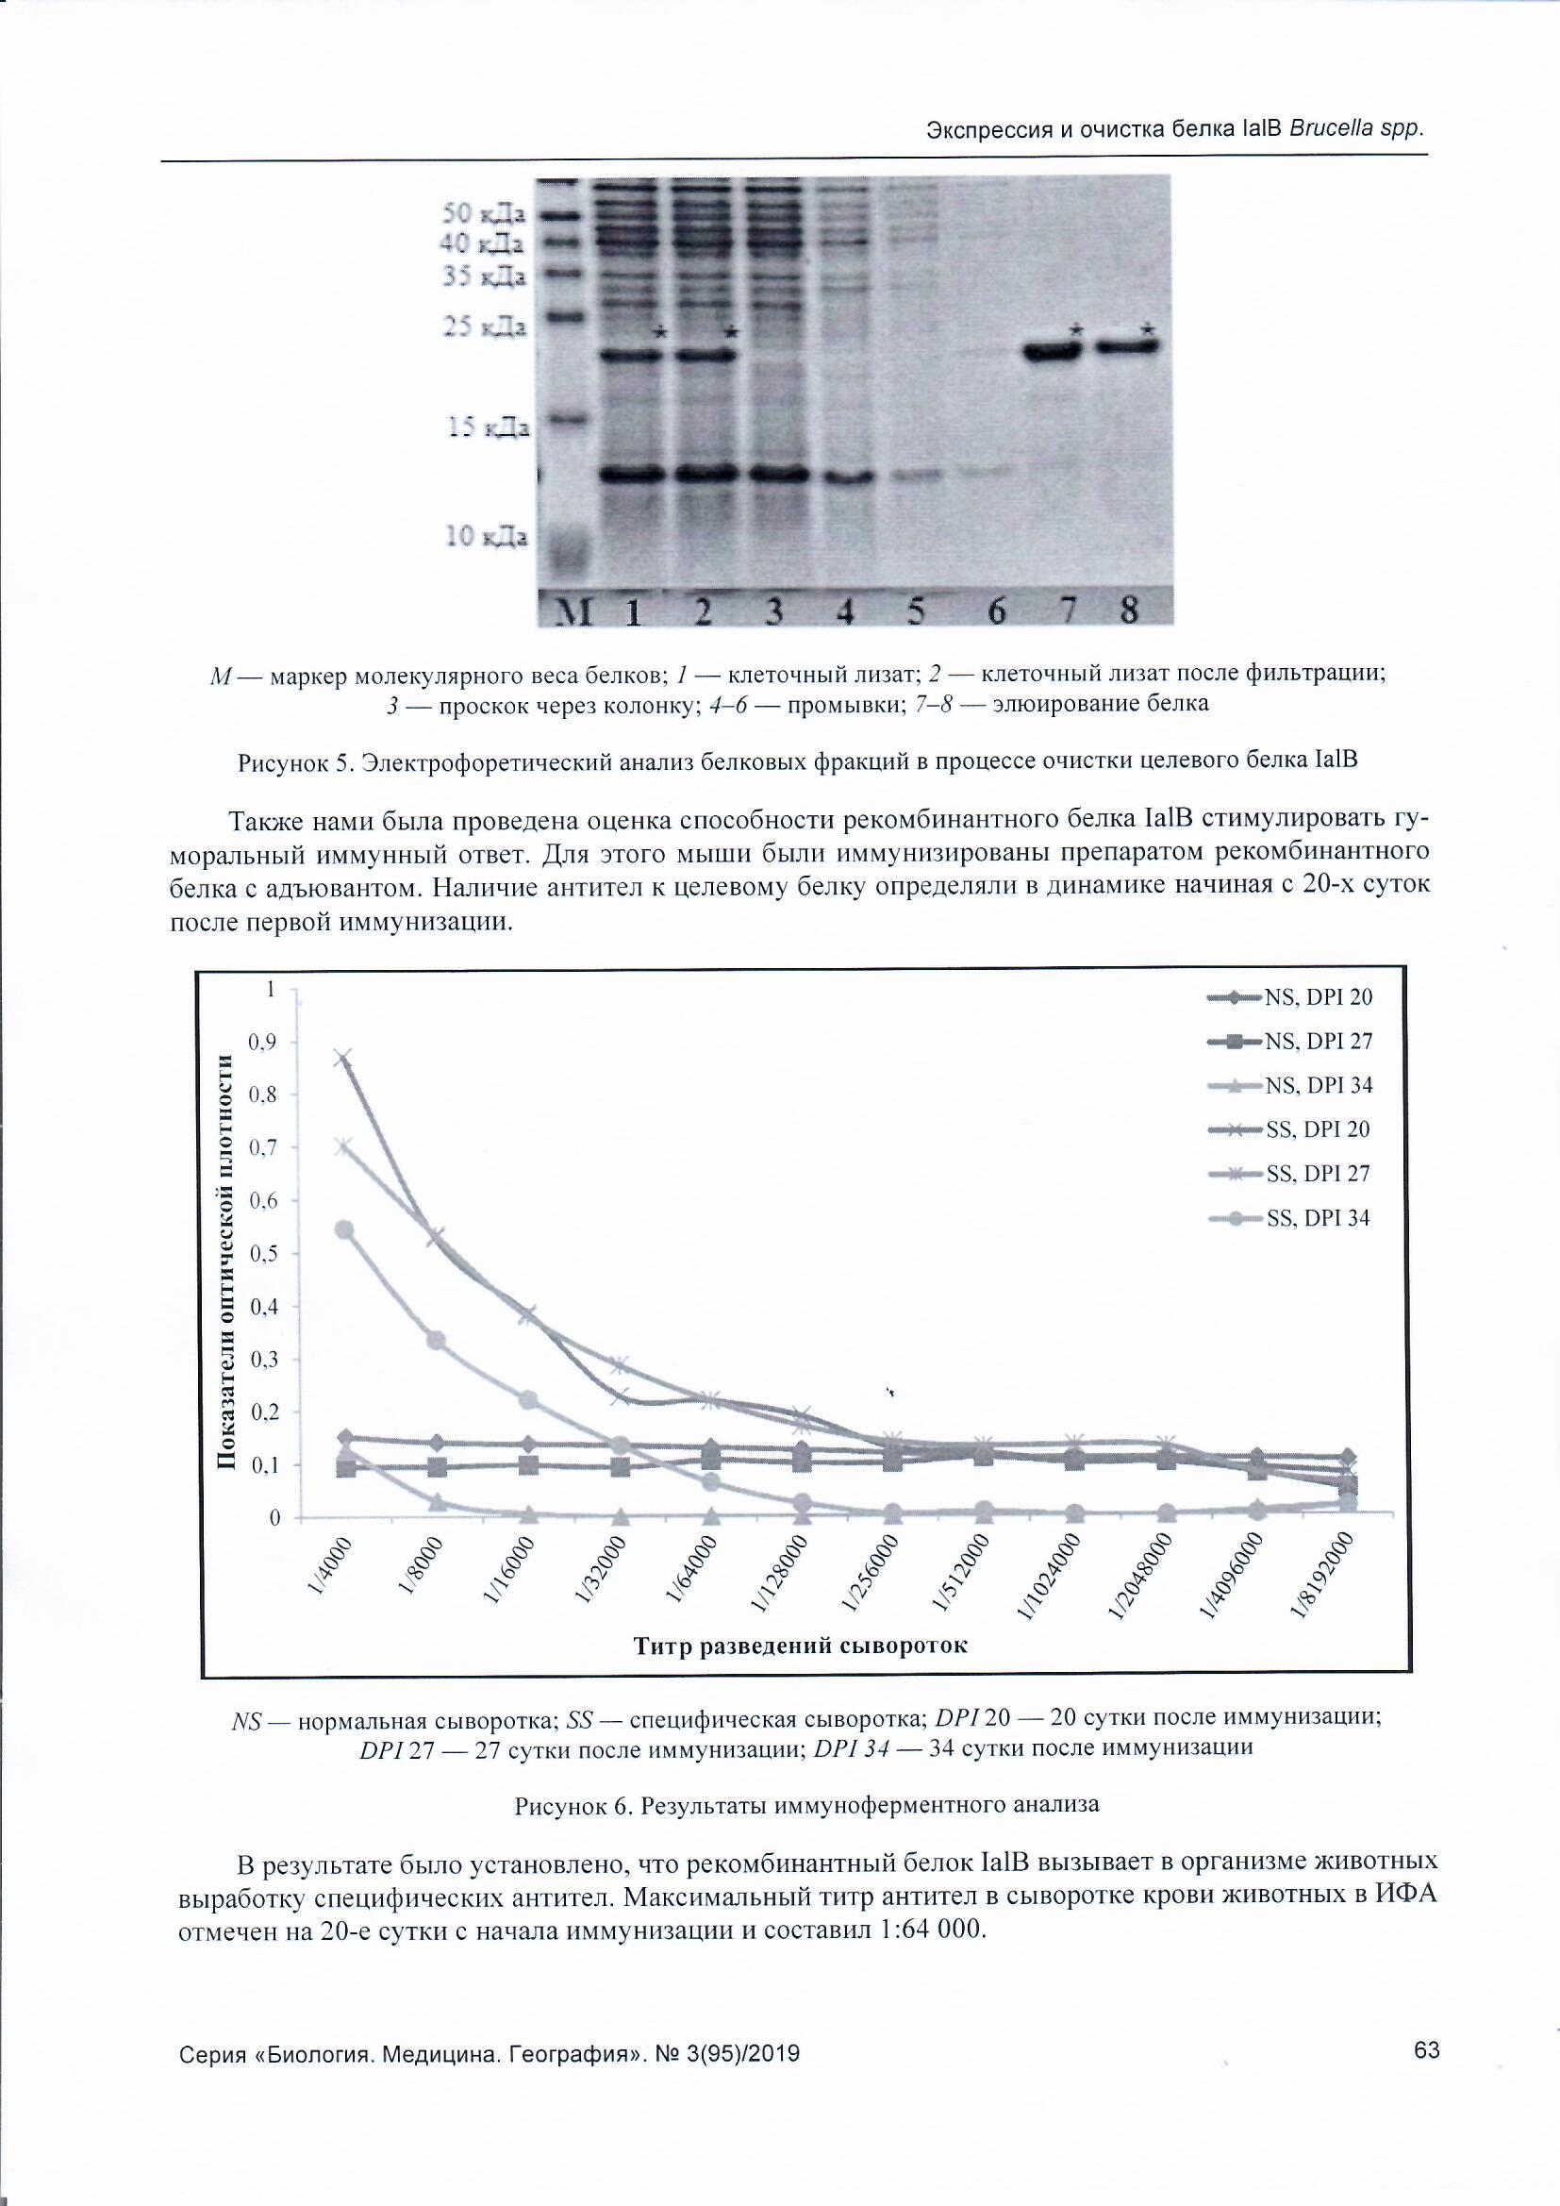
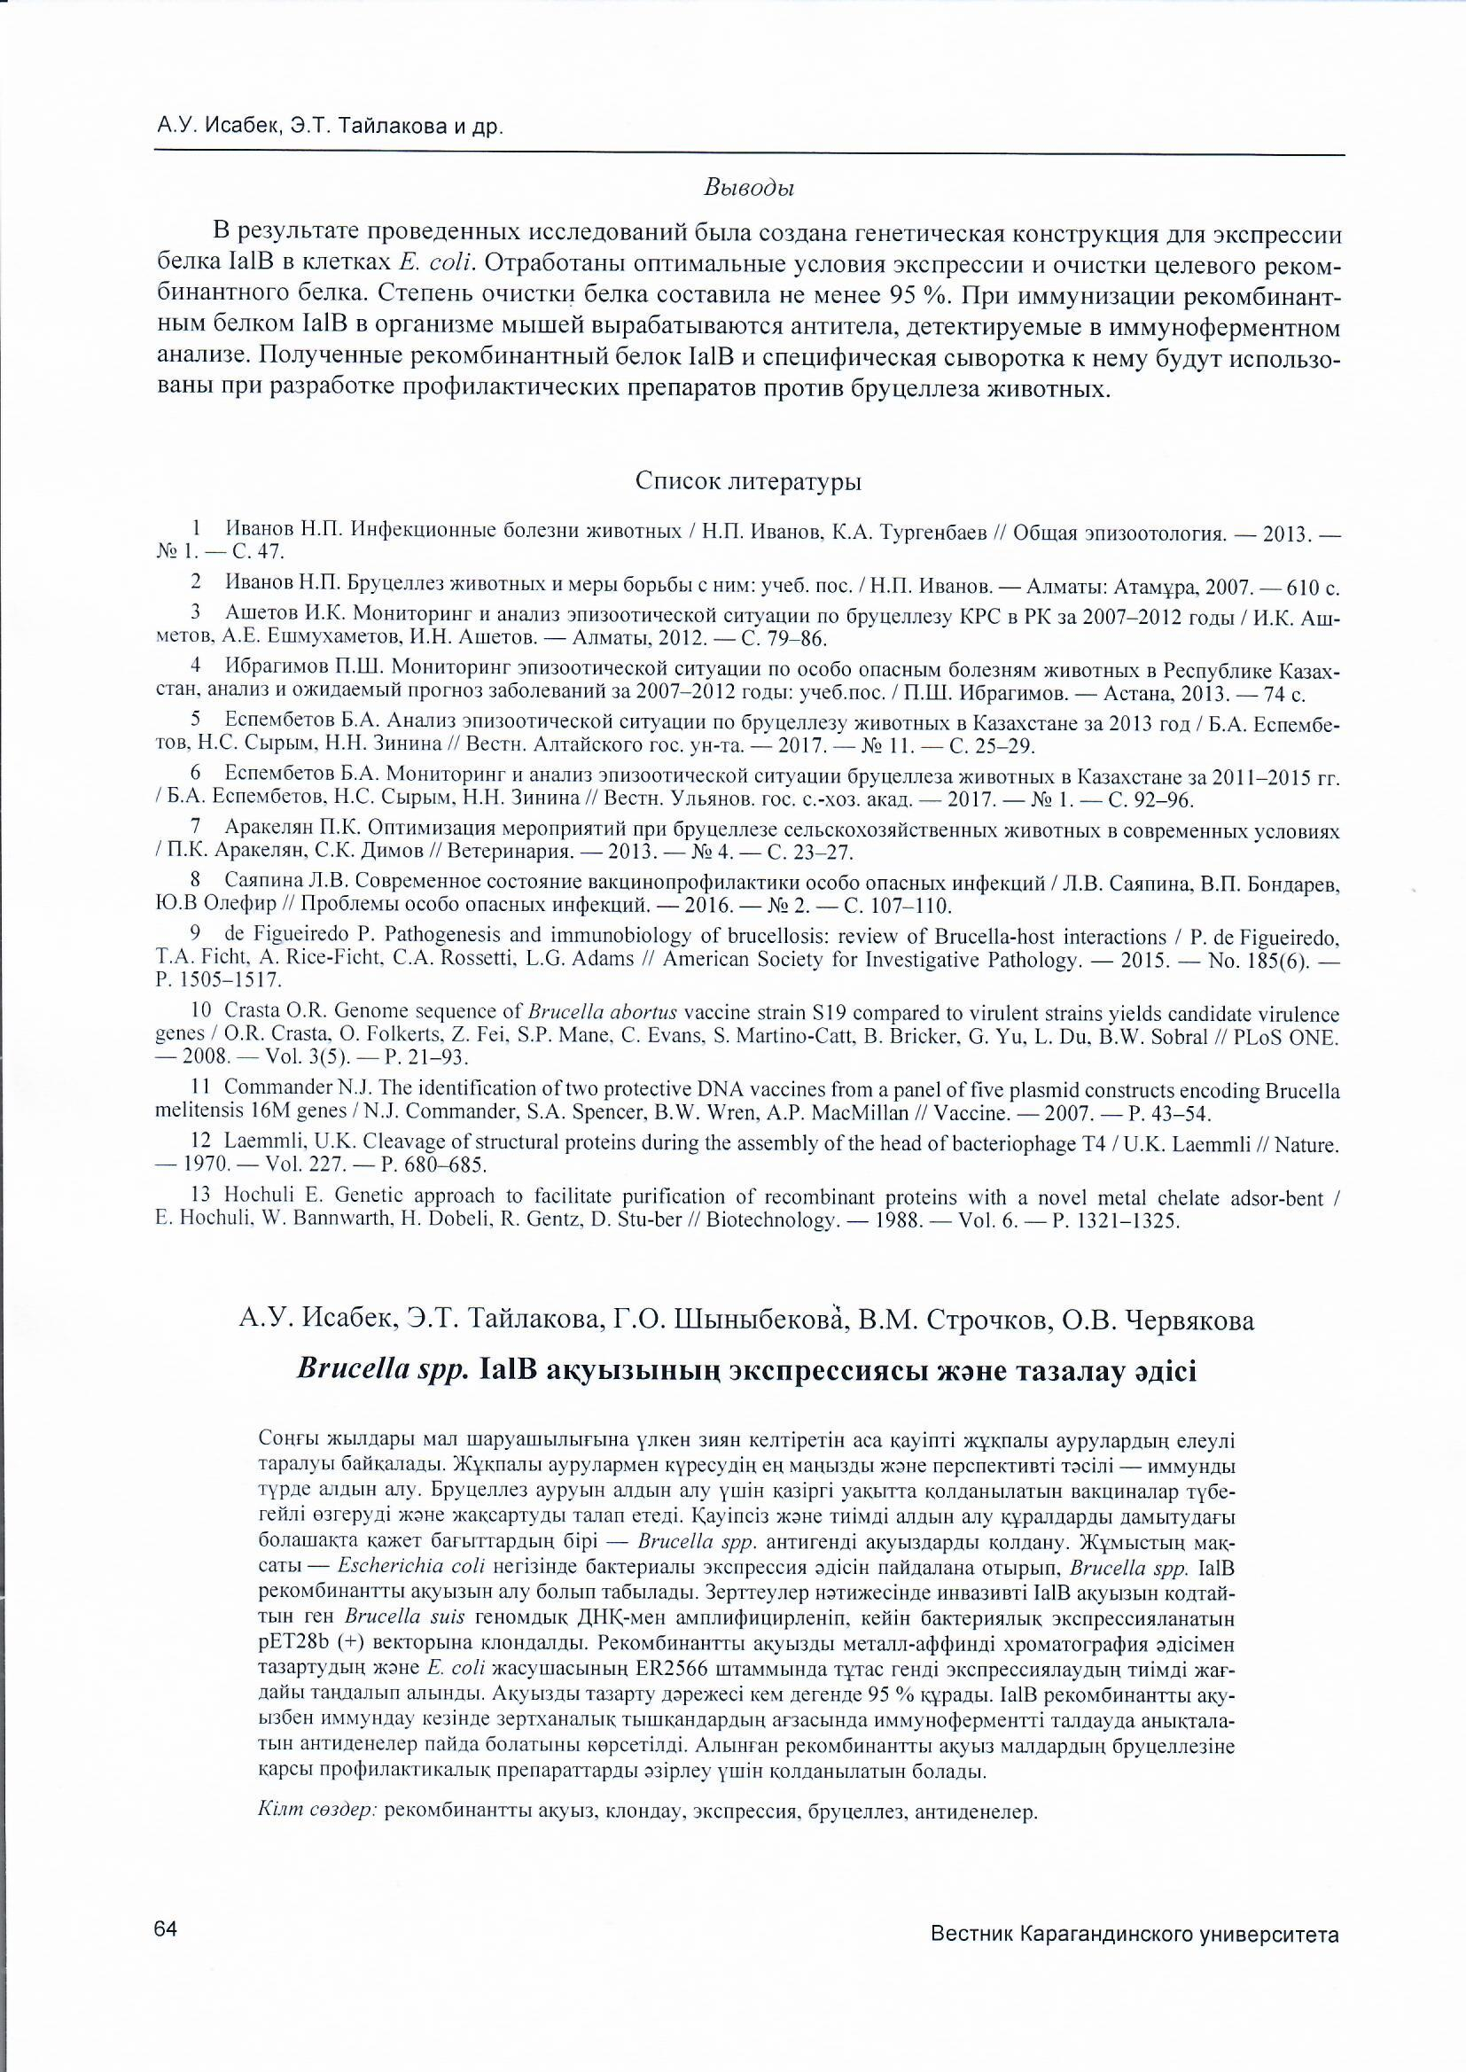

ПРИЛОЖЕНИЕ В
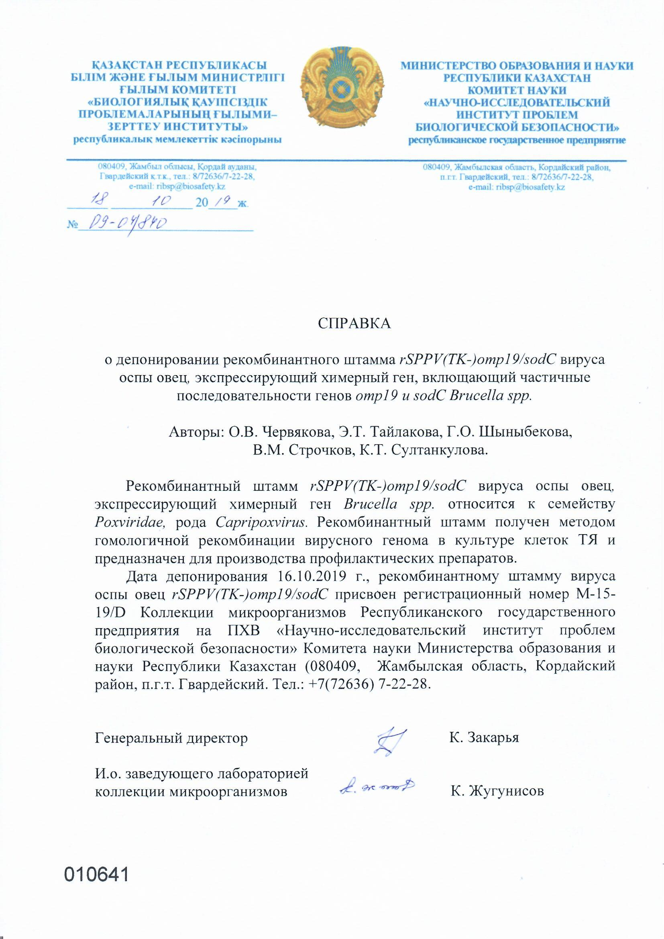
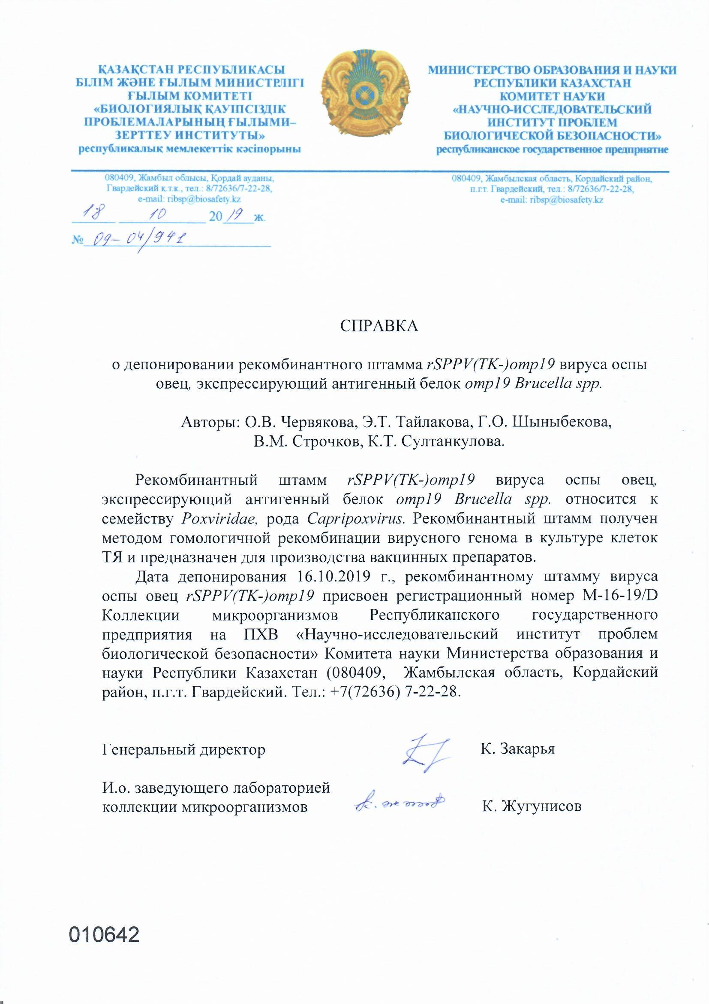

ПРИЛОЖЕНИЕ Г
_________________________________________________________ЛМБГИ-НИИПББ
ПАСПОРТ
Наименование продукта
Рекомбинантный белок L7/L12 Brucella spp.
Описание продукта
Рекомбинантный белок L7/L12 Brucella spp. бактериально-экспрессированый в клетках E.coli T7, и очищенный методом металл-аффинной хроматографии.

Спецификация продукта
Тест Характеристики
___________________________________________________________________________________________________________
Внешний вид (мутность) прозрачный с легкой опалесценцией
Внешний вид (цвет) бесцветный
Внешний вид (форма) жидкая
Содержание белка 208 мкг/мл
Объем 6,7 мл
Состав буфера 20 мМ натрий-фосфатный буфер,300 мМ хлорид
натрия, рН 7,4

Чистота >90% в ПААГ-электрофорезе, размер белка 15,7 кDa
Стерильность стерилизация через фильтр с диаметром пор 0,22 мкм
Хранение от -20 ° до -70 ° С. Избегать повторяющихся циклов
замораживания-оттаивания.

_________________________________________________________ЛМБГИ-НИИПББ
ПАСПОРТ
Наименование продукта
Рекомбинантный белок SOD Brucella spp.
Описание продукта
Рекомбинантный белок SOD Brucella spp. бактериально-экспрессированый в клетках E.coli T7, и очищенный методом металл-аффинной хроматографии.

Спецификация продукта
Тест Характеристики
__________________________________________________________________________________________________________
Внешний вид (мутность) прозрачный с легкой опалесценцией
Внешний вид (цвет) бесцветный
Внешний вид (форма) жидкая
Содержание белка 362,2 мкг/мл
Объем 27 мл
Состав буфера 20 мМ натрий-фосфатный буфер,300 мМ хлорид
натрия, 4 М мочевина, рН 7,4
Чистота >90% в ПААГ-электрофорезе, размер белка 20 кDa
Стерильность стерилизация через фильтр с диаметром пор 0,22 мкм
Хранение от -20 ° до -70 ° С. Избегать повторяющихся циклов
замораживания-оттаивания

_____________________________________________________ЛМБГИ-НИИПББ
ПАСПОРТ
Наименование продукта
Рекомбинантный белок Omp16 Brucella spp.
Описание продукта
Рекомбинантный белок Omp16 Brucella spp. бактериально-экспрессированый в клетках E.coli T7, и очищенный методом металл-аффинной хроматографии.

Спецификация продукта
Тест Характеристики
__________________________________________________________________________________________________________
Внешний вид (мутность) прозрачный с легкой опалесценцией
Внешний вид (цвет) бесцветный
Внешний вид (форма) жидкая
Содержание белка 311,2 мкг/мл
Объем 11 мл
Состав буфера 20 мМ натрий-фосфатный буфер,300 мМ хлорид
натрия, 4 М мочевина, рН 7,4
Чистота >95% в ПААГ-электрофорезе, размер белка 19 кDa
Стерильность стерилизация через фильтр с диаметром пор 0,22 мкм
Хранение от -20 ° до -70 ° С. Избегать повторяющихся циклов
замораживания-оттаивания

_________________________________________________________ЛМБГИ-НИИПББ
ПАСПОРТ
Наименование продукта
Рекомбинантный белок Omp19 Brucella spp.
Описание продукта
Рекомбинантный белок Omp19 Brucella spp. бактериально-экспрессированый в клетках E.coli T7, и очищенный методом металл-аффинной хроматографии.

Спецификация продукта
Тест Характеристики
__________________________________________________________________________________________________________
Внешний вид (мутность) прозрачный с легкой опалесценцией
Внешний вид (цвет) бесцветный
Внешний вид (форма) жидкая
Содержание белка 335,2 мкг/мл
Объем 23 мл
Состав буфера 20 мМ натрий-фосфатный буфер,300 мМ хлорид
натрия, рН 7,4
Чистота >90% в ПААГ-электрофорезе, размер белка 20 кDa
Стерильность стерилизация через фильтр с диаметром пор 0,22 мкм
Хранение от -20 ° до -70 ° С. Избегать повторяющихся циклов
замораживания-оттаивания

_________________________________________________________ЛМБГИ-НИИПББ
ПАСПОРТ
Наименование продукта
Рекомбинантный белок Omp25 Brucella spp.
Описание продукта
Рекомбинантный белок Omp25 Brucella spp. бактериально-экспрессированый в клетках E.coli ER2566, и очищенный методом металл-аффинной хроматографии.

Спецификация продукта
Тест Характеристики
__________________________________________________________________________________________________________
Внешний вид (мутность) прозрачный с легкой опалесценцией
Внешний вид (цвет) бесцветный
Внешний вид (форма) жидкая
Содержание белка 212,6 мкг/мл
Объем 23 мл
Состав буфера 20 мМ натрий-фосфатный буфер,300 мМ хлорид
натрия, 4 М мочевина, рН 7,4
Чистота >90% в ПААГ-электрофорезе, размер белка 21 кDa
Стерильность стерилизация через фильтр с диаметром пор 0,22 мкм
Хранение от -20 ° до -70 ° С. Избегать повторяющихся циклов
замораживания-оттаивания

_________________________________________________________ЛМБГИ-НИИПББ
ПАСПОРТ
Наименование продукта
Рекомбинантный белок IalB Brucella spp.
Описание продукта
Рекомбинантный белок IalB Brucella spp. бактериально-экспрессированый в клетках E.coli ER2566, и очищенный методом металл-аффинной хроматографии.

Спецификация продукта
Тест Характеристики
__________________________________________________________________________________________________________
Внешний вид (мутность) прозрачный с легкой опалесценцией
Внешний вид (цвет) бесцветный
Внешний вид (форма) жидкая
Содержание белка 300 мкг/мл
Объем 50 мл
Состав буфера 20 мМ натрий-фосфатный буфер,300 мМ хлорид
натрия, 4 М мочевина, рН 7,4
Чистота >90% в ПААГ-электрофорезе, размер белка 23 кDa
Стерильность стерилизация через фильтр с диаметром пор 0,22 мкм
Хранение от -20 ° до -70 ° С. Избегать повторяющихся циклов
замораживания-оттаивания

